**Résumé**

Conception et réalisation d'un système de monitoring de la qualité de l'air pour les villes intelligentes.

La qualité de l’air est un sujet très important de nos jours, avec toutes la pollution atmosphérique que l’humain subit tous les jours la santé de ce dernier est mise en danger. Pour remédier à ce problème le but de ce mémoire était de créer un système de surveillance pour évaluer la qualité de l’air.

Notre système de monotoring conçu comprend une partie matérielle qui est la station de surveillance qui se constitue basé sur Arduino, et une deuxième partie est l’application WEB qui sert à consulter les résultats de la surveillance.

**Mots clés :** RCSF, IoT, villes intelligentes, monitoring de la qualité de l’air, conception, expérimentation, traitement de données, application web.

**Abstract**

Conception and realization of an air quality monitoring system

Nowadays, the air quality is a really important topic, with all the atmospheric pollution that the human is encountering every day, this became a big danger for his health. In order to try to solve this problem, the main target of this thesis was to implement a monitoring system for evaluating the air quality.

Our monitoring system consists of two parts, the first one is purely material and is based on Arduino, and the second is a WEB application where we can consult the results of the monitoring.

Keywords: WSN, IoT, SMART cities, air quality monitoring, conception, experimentation, data processing, WEB application.

Table des matières

Introduction générale 7

1. Chapitre 1 : 8

1.1. Introduction 9

1.2. Structure d'un réseau de capteurs sans fil 10

1.2.1. Réseaux en étoile 10

1.2.2. Réseau maillé 11

1.2.3. Étoile hybride - Réseau maillé 12

1.3. Structure d'un nœud de capteurs sans fil 13

1.4. La communication dans les RCSF 14

1.5. Standardisation 15

1.5.1. IEEE 802.15.4 16

1.5.2. Zigbee 17

1.5.3. WirelessHART 17

1.6. Applications 19

1.6.1. Surveillance de l'environnement 19

1.6.2. Surveillance de la santé 20

1.6.3. Contrôle du trafic 20

1.6.4. Détection industrielle 21

1.6.5. Sécurité de l'infrastructure 21

1.6.6. Conclusion 22

2. Chapitre 2 : 23

2.1. Introduction 24

2.2. Etat de l'atmosphère et de la pollution atmosphérique en Afrique 25

2.3. Les principaux polluants primaires produits par l'activité humaine 26

2.4. Conséquences : effets de la pollution atmosphérique 27

2.4.1. Effets sur la santé 27

2.4.2. Effets environnementaux 27

2.4.3. Effets économiques 27

2.5. Mesures visant à réduire la pollution atmosphérique 28

2.5.1. Prévention au niveau gouvernemental (ou communautaire) 28

2.5.2. Prévention individuelle 28

2.5.3. Appareils de contrôle 29

2.6. Ville intelligente 29

2.7. Etat de L’art des systèmes de monitoring de la qualité de l’air 30

2.7.1. Systèmes de surveillance 30

2.7.1.1. SMART London 30

2.7.1.2. Chine Mobile – Online Air Pollution Monitoring Platform 31

2.7.2. Moniteurs Indoor 32

2.7.2.1. Awair 32

2.7.2.2. Nokia Home 33

2.8. Air Monitoring 34

2.9. Indexation de la qualité d’air 36

2.10. Calcul de L’AQI 37

2.11. Conclusion 40

3. Chapitre 3 41

3.1. Introduction 42

3.2. Analyse des besoins 42

3.2.1. Les besoins fonctionnels 43

3.3. Etude préliminaire 43

3.3.1. Identification des acteurs 43

3.3.2. Identification des messages 44

3.4. Capture des besoins 44

3.4.1. Diagramme de classes UML 44

3.4.2. Digramme de flux de processus 46

3.5. Conclusion 47

4. Chapitre 4 48

4.1. Introduction 49

4.2. Environnements et Matériels 49

4.2.1. Arduino IDE 49

4.2.2. Arduino UNO 50

4.2.3. Le capteur MQ135 51

4.2.4. Module GPS: G28U7FTTL(DIYmall 16E TTL replace VK16E) 52

4.2.5. Python 3 52

4.2.6. Flask 53

4.2.7. JavaScript 53

4.2.8. Leaflet 54

4.2.9. SQLite 54

4.2.10. Tera Term 54

4.3. Implémentation 55

4.3.1. Schéma du prototype 55

4.3.2. Capture des données 56

4.3.3. Sauvegarde des données 57

4.3.4. Migration des données vers la base (Middleware) 57

4.3.5. Le serveur 58

4.3.6. Application WEB 59

4.3.6.1. Première expérience 59

4.3.6.2. Deuxième expérience 60

4.4. Conclusion 61

Conclusion générale 62

Table des figures

Figure 1 Topologie d'un réseau en étoile 10

Figure 2 Topologie d'un réseau maillé 11

Figure 3 Topologie Réseau étoile hybride 12

Figure 4 Structure d'un nœud capteur 13

Figure 5 Pile de protocolaire réseau de capteurs sans fil 14

Figure 6 Architecture ZigBee 17

Figure 7 Architecture d'un réseau WirelessHART 18

Figure 8 Principaux émetteurs de CO2 en Afrique. 25

Figure 9 Emplacements de mesure de la qualité de l'air mobile à GREENWICH 31

Figure 10 Plateforme en Ligne de Surveillance De la Pollution Atmosphérique 31

Figure 11 Awair Air Monitor 32

Figure 12 Nokia Home Air Monitor 33

Figure 13 Niveaux de L'AQI 38

Figure 14 Structure des données 45

Figure 15 Diagramme de flux de processus 46

Figure 16 Diagramme de blocs du prototype 47

Figure 17 Schéma de Arduino Uno 50

Figure 18 Capteur de gaz MQ135 51

Figure 19 Module GPS 52

Figure 20 Schéma du prototype 55

Figure 21 Code Arduino 56

Figure 22 Tera Term serial prints 57

Figure 23 Script Python pour la migration des données 57

Figure 24 Objet JSON retourné par le serveur 58

Figure 25 Code pour le calcul de l'AQI 58

Figure 26 Résultat de la 1ère expérience 59

Figure 27 Deuxième expérience du prototype 60

Figure 28 Résultat de la 2ème expérience 60

Table des tableaux

Tableau 1 Niveaux de L’AQI 37

Tableau 2 Points d'arrêt de L'AQI 39

Table des équations

Équation 1 Calcul de L'AQI 38

Introduction générale

La pollution atmosphérique est considérée comme un problème potentiel de notre décennie, en affectant l’air qu’on respire tous les jours cette dernière constitue un grave danger pour tout être vivant.

Avec le nombre des véhicules qui accroit et les usines qui dégagent plusieurs gaz nocifs pour la santé, la qualité de l’air ne cesse d’empirer. L’humain qui est préoccupé par les bénéfices des moyens de transport et des produits issues des fabriques, doit agir immédiatement en sa faveur et agir contre cette pollution est qui en train de tuer la planète à petit feu.

Le but de ce projet est de créer une station de surveillance pour évaluer la qualité de l’air dans un endroit précis et de communiquer les informations relatives à cette dernière dans un application WEB pour le public.

Ce mémoire se compose des principaux chapitres suivant :

**Chapitre 1 :** Présentation des Réseaux de capteurs sans fils, en définissant plusieurs structures ainsi que leurs domaines d’applications.

**Chapitre 2 :** Décrit la problématique du mémoire qui est la pollution atmosphérique en détail en ajoutant à cela l’état d’art des projets déjà existant dans ce domaine, de plus dans ce chapitre dans définit la manière avec laquelle la qualité de l’air est évaluée.

**Chapitre 3 :** Ce chapitre traite l’analyse et la conception, l’étude des besoins et les étapes par lesquelles la conception de l’application est passée.

**Chapitre 4 :** La réalisation du prototype et l’implémentation de l’application, dans ce chapitre nous verrons les matériaux, les outils et les technologies avec lesquelles notre système de surveillance a été implémenté, tout en donnant une explication détaillée sur son utilisation.

1. Chapitre 1 :

*Les réseaux de capteurs sans fils*

Introduction

Les réseaux de capteurs sans fil (RCSF) peuvent être définis comme un réseau sans fil auto-configuré et sans infrastructure permettant de surveiller les conditions physiques ou environnementales, telles que la température, le son, les vibrations, la pression, les mouvements ou les polluants, et de transmettre leurs données de manière coopérative via le réseau pour : l'emplacement principal ou le puits où les données peuvent être observées et analysées. Un récepteur ou une station de base sert d’interface entre les utilisateurs et le réseau. On peut récupérer les informations requises sur le réseau en injectant des requêtes et en collectant les résultats à partir du récepteur. Généralement, un réseau de capteurs sans fil contient des centaines de milliers de nœuds de capteurs. Les nœuds de capteurs peuvent communiquer entre eux en utilisant des signaux radio. Un nœud de capteur sans fil est équipé de dispositifs de détection et de calcul, d'émetteurs-récepteurs radio et de composants d'alimentation. Les nœuds individuels d'un réseau de capteurs sans fil (RCSF) sont intrinsèquement limités en ressources : leur vitesse de traitement, leur capacité de stockage et leur bande passante sont limitées. Une fois les nœuds de capteurs déployés, ils sont responsables de l'organisation automatique d'une infrastructure de réseau appropriée, souvent avec une communication multi-sauts avec eux. Ensuite, les capteurs embarqués commencent à collecter des informations d’intérêt. Les capteurs sans fil répondent également aux requêtes envoyées par un « site de contrôle » pour exécuter des instructions spécifiques ou fournir des échantillons de détection. Le modèle de travail des nœuds de capteur peut être continu ou piloté par un événement. Le système de positionnement global (GPS) et des algorithmes de positionnement locaux peuvent être utilisés pour obtenir des informations de localisation et de positionnement.

Structure d'un réseau de capteurs sans fil

La structure d'un réseau de capteurs sans fil comprend différentes topologies pour les réseaux de communication radio. Une brève discussion sur les topologies de réseau qui s'appliquent aux réseaux de capteurs sans fil est décrite ci-dessous :

Réseaux en étoile

Un réseau en étoile est une topologie de communication où une seule station de base peut envoyer et / ou recevoir un message à un certain nombre de nœuds distants. Les nœuds distants ne sont pas autorisés à s'envoyer des messages. L’avantage de ce type de réseau pour les réseaux de capteurs sans fil est la simplicité, la possibilité de limiter au maximum la consommation électrique du nœud distant. Il permet également des communications à faible temps de latence entre le nœud distant et la station de base. L'inconvénient d'un tel réseau est que la station de base doit se trouver dans la portée de la transmission radioélectrique de tous les nœuds individuels et n'est pas aussi robuste que les autres réseaux en raison de sa dépendance à un nœud unique pour gérer le réseau [1].

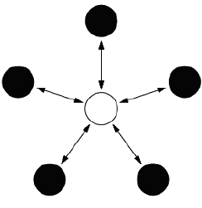

Figure 1 Topologie d'un réseau en étoile

Réseau maillé

Un réseau maillé permet de transmettre des données d'un nœud à un autre nœud du réseau situé dans sa plage de transmission radio. Cela permet ce que l’on appelle les communications multi-sauts, c’est-à-dire que si un nœud veut envoyer un message à un autre nœud situé en dehors de la portée des communications radio, il peut utiliser un nœud intermédiaire pour transférer le message au nœud souhaité. Cette topologie de réseau présente l'avantage de la redondance et de l'évolutivité. Si un nœud individuel tombe en panne, un nœud distant peut toujours communiquer avec tout autre nœud de sa gamme, ce qui peut à son tour transférer le message à l'emplacement souhaité. De plus, la portée du réseau n'est pas nécessairement limitée à la distance entre les nœuds simples ; il peut simplement être étendu en ajoutant plus de nœuds au système. L’inconvénient de ce type de réseau est la consommation d’énergie car les nœuds qui implémentent les communications à sauts multiples sont généralement plus élevés que ceux des nœuds n’ayant pas cette capacité, ce qui limite souvent la durée de vie de la batterie. De plus, à mesure que le nombre de sauts de communication vers une destination augmente, le temps nécessaire pour livrer le message augmente également, en particulier si le fonctionnement à basse puissance des nœuds est requis [1].

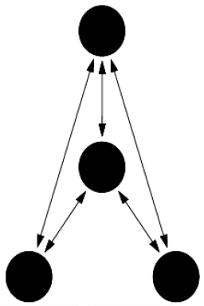

Figure 2 Topologie d'un réseau maillé

**Étoile hybride - Réseau maillé**

Un hybride entre le réseau en étoile et le réseau maillé fournit un réseau de communication robuste et polyvalent tout en maintenant la possibilité de réduire au minimum la consommation d'énergie des nœuds de capteur sans fil. Dans cette topologie de réseau, les nœuds de capteur avec la puissance la plus faible ne sont pas activés avec la possibilité de transférer des messages. Cela permet de maintenir une consommation électrique minimale. Cependant, les autres nœuds du réseau sont activés avec une capacité de sauts multiples, ce qui leur permet de transmettre des messages des nœuds de faible puissance à d'autres nœuds du réseau. En règle générale, les nœuds dotés de la fonction multi-sauts ont une puissance supérieure et sont, si possible, souvent branchés sur la ligne d'alimentation électrique. Il s'agit de la topologie mise en œuvre par le standard de réseau maillé en devenir, appelé ZigBee [1].

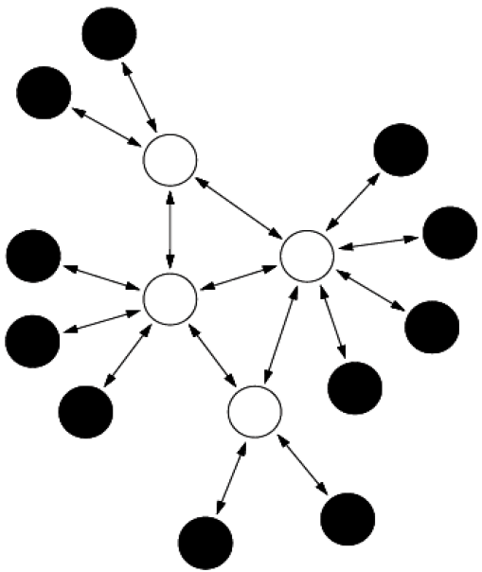

Figure 3 Topologie Réseau étoile hybride

Structure d'un nœud de capteurs sans fil

Un nœud de capteur est composé de quatre composants de base tels qu'une unité de détection, une unité de traitement, une unité émetteur-récepteur et une unité d'alimentation (voir la figure 7). Il comporte également des composants supplémentaires dépendants de l'application, tels qu'un système de localisation, un générateur de puissance, et un mobilisateur. Les unités de détection sont généralement composées de deux sous-unités : les capteurs et les convertisseurs analogique-numérique. Les signaux analogiques produits par les capteurs sont convertis en signaux numériques par l’ADC puis transmis à l’unité de traitement. L'unité de traitement est généralement associée à une petite unité de stockage et peut gérer les procédures permettant au nœud de capteur de collaborer avec les autres nœuds pour effectuer les tâches de détection attribuées. Un émetteur-récepteur connecte le nœud au réseau. L'un des composants les plus importants d'un nœud de capteur est le bloc d'alimentation. Les unités de puissance peuvent être supportées par une unité de nettoyage de puissance telle que des cellules solaires. Les autres sous-unités du nœud dépendent de l’application [2].

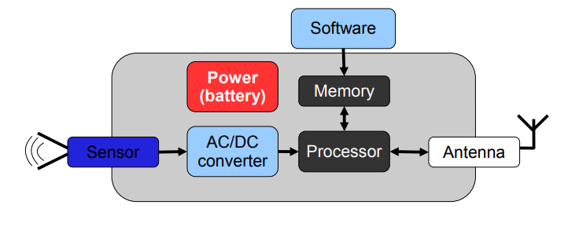

Figure 4 Structure d'un nœud capteur

À l'aide de la mémoire flash, les nœuds distants acquièrent des données sur commande d'une station de base ou d'un événement détecté par une ou plusieurs entrées du nœud. De plus, le micro logiciel intégré peut être mis à niveau via le réseau sans fil sur le terrain.

Le microprocesseur a un certain nombre de fonctions, notamment :

* + Gestion de la collecte de données à partir des capteurs
  + Fonctions de gestion de l’énergie
  + Interfacer les données du capteur avec la couche radio physique
  + Gestion du protocole de réseau radio

Un aspect clé de tout nœud de détection sans fil est de minimiser l’énergie consommée par le système. Habituellement, le sous-système radio nécessite la plus grande quantité d’énergie. Par conséquent, les données sont envoyées sur le réseau radio uniquement lorsque cela est nécessaire. Un algorithme doit être chargé dans le nœud pour déterminer quand envoyer des données en fonction de l'événement détecté. De plus, il est important de minimiser l’énergie consommée par le capteur lui-même. Par conséquent, le matériel doit être conçu pour permettre au microprocesseur de contrôler judicieusement l'alimentation de la radio, du capteur et du conditionneur de signal du capteur.

La communication dans les RCSF

Les nœuds de capteur sont généralement dispersés dans un champ de capteur, comme indiqué sur la figure 5. Chacun de ces nœuds de capteur dispersés a la capacité de collecter des données et de renvoyer les données vers le récepteur et les utilisateurs finaux. Les données sont réacheminées vers l'utilisateur final par une architecture sans infrastructure multi-sauts via le récepteur. Le récepteur peut communiquer avec le nœud du gestionnaire de tâches via Internet ou par satellite.

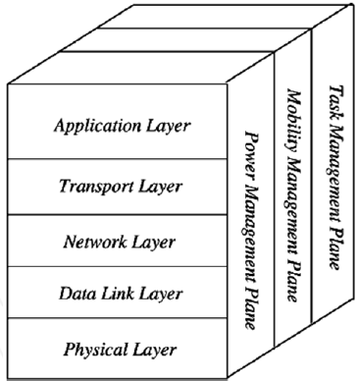

Figure 5 Pile de protocolaire réseau de capteurs sans fil

La pile de protocoles utilisée par le collecteur et les nœuds de capteurs est illustrée à la figure 5 associe la connaissance de l'alimentation et du routage, intègre les données aux protocoles de réseau, communique efficacement l'alimentation via le support sans fil et favorise les efforts de coopération des nœuds de capteurs. La pile de protocoles comprend la couche d’application, la couche de transport, couche réseau, couche liaison de données, couche physique, plan de gestion de l'alimentation, plan de gestion de la mobilité et plan de gestion des tâches. Différents types de logiciels d'application peuvent être créés et utilisés sur la couche application en fonction des tâches de détection. Cette couche rend le matériel et le logiciel de la couche le plus bas transparent pour l'utilisateur final. La couche de transport aide à maintenir le flux de données si l'application de réseaux de capteurs le requiert. La couche réseau prend en charge le routage des données fournies par la couche de transport, ainsi que des protocoles de routage sans fil multi-sauts spécifiques entre les nœuds de capteur et le puits. La couche liaison de données est responsable du multiplexage des flux de données, de la détection de trame, du contrôle d’accès au support (MAC) et du contrôle des erreurs. Étant donné que l’environnement est bruyant et que les nœuds de capteurs peuvent être mobiles, le protocole MAC doit être sensible à l’alimentation et capable de minimiser les collisions avec la diffusion des voisins. La couche physique répond aux besoins d'une technique simple mais robuste, de sélection de fréquence, de cryptage de données, de techniques de transmission et de réception.

De plus, les plans d'alimentation, de mobilité et de gestion des tâches surveillent la distribution de l'alimentation, des mouvements et des tâches entre les nœuds de capteur. Ces plans aident les nœuds de capteurs à coordonner la tâche de détection et à réduire la consommation d’énergie globale [3].

Standardisation

En ce qui concerne les réseaux de stockage, plusieurs normes sont en cours de ratification ou d’élaboration. Les principaux organismes de normalisation sont l’Institut des ingénieurs électriciens et électroniciens (IEEE), le groupe de travail technique sur l’ingénierie Internet (IETF), la Société internationale pour l’automation (ISA) et la Fondation HART de la communication, etc. normes globales et ouvertes pour les dispositifs de détection sans fil interopérables et à faible consommation.

IEEE 802.15.4

IEEE 802.15.4 est une norme qui spécifie la couche physique et la couche MAC pour les réseaux locaux personnels sans fil à faible débit. C'est la base de la spécification ZigBee et WirelessHART, qui tentent chacune de proposer une solution réseau complète en développant les couches supérieures qui ne sont pas couvertes par la norme [4].

Les fonctionnalités de la norme IEEE 802.15.4 sont les suivantes (groupe de travail WPAN IEEE 802.15, n.d.) :

• Débits de données de 250 kbps, 40 kbps et 20 kbps.

• deux modes d’adressage ; Adressage IEEE court 16 bits et 64 bits.

• Prise en charge des périphériques de latence critiques, tels que les manettes de jeu.

• Accès au canal CSMA-CA.

• Mise en place automatique du réseau par le coordinateur.

• Protocole entièrement établi pour la fiabilité du transfert.

• Gestion de l’énergie pour réduire la consommation d’énergie.

• 16 canaux dans la bande 2,4 GHz ISM, 10 canaux dans la bande 915 MHz ISM et un canal dans la bande 868 MHz.

Zigbee

ZigBee est une norme pour une suite de protocoles de communication de haut niveau basée sur le protocole IEEE.

Norme 802.15.4 pour les communications radio à faible puissance et à faible débit de données. Zigbee est lancé et géré par la Zigbee Alliance - un grand consortium d’acteurs de l’industrie. Les domaines d'application typiques de Zigbee comprennent : la surveillance intelligente de l’énergie ; Surveillance des soins de santé : Télécommande ; Domotique et domotique, etc [4].

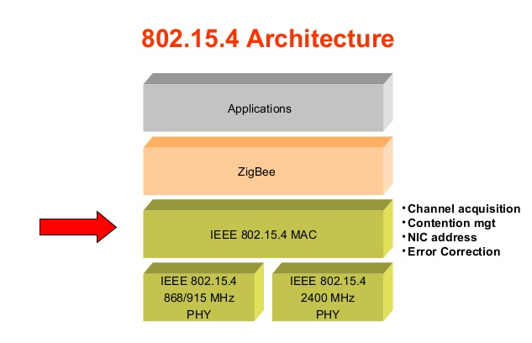

Figure 6 Architecture ZigBee

WirelessHART

WirelessHART est un protocole de communication réseau maillé sans fil à norme ouverte conçu pour répondre aux besoins des applications d'automatisation de processus. Le protocole utilise des radios DSSS compatibles IEEE 802.15.4 et fonctionne dans la bande radio ISM à 2,4 GHz. Sur la couche liaison de données, le protocole utilise la technologie TDMA pour arbitrer et coordonner les communications entre les périphériques. WirelessHART fournit des communications hautement sécurisées en utilisant des chiffreurs de bloc AES-128 avec des clés de jointure et de session individuelles et une clé de réseau de niveau liaison de données.

WirelessHART prend en charge la couche d'application HART standard et est compatible avec les outils, applications et technologies d'intégration HART existants. Les autres caractéristiques remarquables de WirelessHART incluent la fiabilité et l'évolutivité. En règle générale, la fiabilité de la communication pour un réseau WirelessHART bien formé est supérieure à 3σ et normalement supérieure à 6σ. L'ajout de nouveaux appareils peut améliorer encore le réseau et sa fiabilité de communication [4].

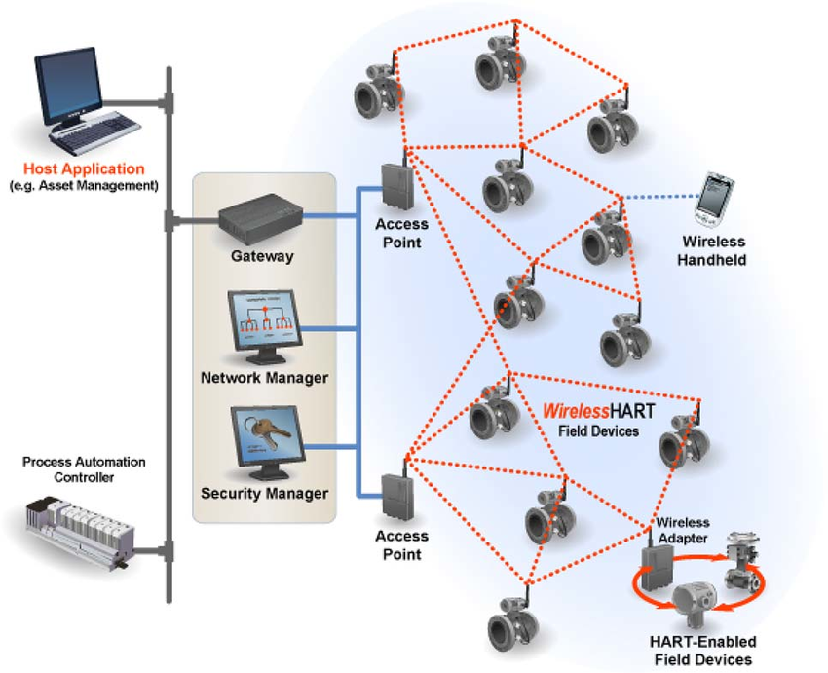

Figure 7 Architecture d'un réseau WirelessHART

Applications

La motivation initiale de la recherche sur les RCSF était l’application militaire. Parmi les réseaux de capteurs militaires, on peut citer les systèmes de surveillance océanique acoustique à grande échelle pour la détection des sous-marins, les RSN auto-organisés et déployés de manière aléatoire pour la surveillance des champs de bataille et la fixation de micro capteurs aux armes pour la surveillance des stocks (Pister, 2000). Les coûts des nœuds de capteurs et des réseaux de communication ayant été réduits, de nombreuses autres applications potentielles, y compris celles à usage civil, ont vu le jour. Voici quelques exemples [5].

**Surveillance de l'environnement**

La surveillance environnementale peut être utilisée pour le suivi des animaux, la surveillance des forêts, la détection des inondations et les prévisions météorologiques. C’est un candidat naturel pour l’application des RCSF (Chong et Kumar, 2003), car les variables à surveiller, par exemple. Température, sont généralement répartis sur une grande région. Un exemple est que des chercheurs de l'Université de Southampton ont mis au point un système de surveillance de l'environnement glaciaire utilisant des RCSF en Norvège (Martinez et al., 2005). Ils collectent des données à partir de nœuds de capteurs installés dans la glace et les sédiments sous-glaciaires, sans utiliser de câbles susceptibles de perturber l'environnement. Un autre exemple est que des chercheurs de l'EPFL ont effectué des déploiements RCSF en plein air sur un chemin accidenté de haute montagne situé entre la Suisse et l'Italie (Barrenetxea et al., 2008). Leur déploiement RCSF est utilisé pour fournir des mesures spatialement denses aux autorités suisses chargées de la gestion des risques, et le modèle qui en résulte contribuera à la prévention des avalanches et des décès accidentels.

Surveillance de la santé

Les RCSF peuvent être intégrés dans un bâtiment hospitalier pour suivre et surveiller les patients et toutes les ressources médicales. Des types spéciaux de capteurs capables de mesurer la pression artérielle, la température corporelle et l'électrocardiographe (ECG) peuvent même être intégrés dans des vêtements pour permettre aux personnes âgées de se faire soigner à distance. Lorsque les capteurs sont portés ou implantés à des fins médicales, ils forment un type spécial de réseau de capteurs appelé réseau de capteurs corporels (BSN). BSN est un domaine interdisciplinaire riche qui révolutionne le système de santé en permettant une surveillance de la santé peu coûteuse, continue et ambulatoire avec des mises à jour en temps réel des dossiers médicaux via Internet. L'une des premières recherches sur les BSN a été menée à l'Imperial College London, où un nœud de capteur BSN spécialisé et un kit de développement BSN ont été développés.

Contrôle du trafic

Les réseaux de capteurs sont utilisés depuis un certain temps pour la surveillance et le contrôle de la circulation automobile. À de nombreux carrefours, des capteurs aériens ou enterrés détectent les véhicules et contrôlent les feux de circulation. En outre, les caméras vidéo sont également fréquemment utilisées pour surveiller les segments de route à forte circulation. Cependant, les réseaux de communication traditionnels utilisés pour connecter ces capteurs sont coûteux et la surveillance du trafic n’est généralement disponible qu’à quelques points critiques d’une ville (Chong & Kumar, 2003). Les RCSF vont complètement changer le paysage de la surveillance et du contrôle de la circulation en installant des nœuds de capteurs bon marché dans la voiture, sur les parkings, le long des routes, etc. Streetline, Inc. (Streetline, Inc., nd) est une entreprise utilisant le réseau de capteurs. Technologie permettant aux conducteurs de trouver des places de stationnement inoccupées et d’éviter les embouteillages. Les solutions proposées par Streetline peuvent considérablement améliorer la gestion du trafic urbain et réduire les émissions de dioxyde de carbone.

Détection industrielle

À mesure que l'infrastructure de la centrale vieillit, les pannes d'équipement entraînent de plus en plus de temps d'arrêt imprévus. Le groupe consultatif ARC estime que 5% de la production en Amérique du Nord est perdue en raison de temps d'arrêt imprévus. Étant donné que les nœuds de capteurs peuvent être profondément intégrés aux machines et qu’il n’existe aucune infrastructure, les RCSF permettent de surveiller économiquement la « santé » des machines et d’assurer un fonctionnement sûr. Le vieillissement des pipelines et des réservoirs est devenu un problème majeur dans l’industrie pétrolière et gazière. La surveillance de la corrosion à l'aide de processus manuels est extrêmement coûteuse, prend du temps et n'est pas fiable. Un réseau de capteurs de corrosion sans fil peut être déployé de manière économique pour identifier de manière fiable les problèmes avant qu'ils ne deviennent des pannes catastrophiques. Rohrback Cosasco Systems (RCS) (Rohrback Cosasco Systems, n.d.) est le leader mondial des technologies de surveillance de la corrosion et applique les RCSF à la surveillance de la corrosion. Les RCSF ont également été suggérés pour une utilisation dans l’industrie alimentaire afin de prévenir les incidents de contamination de la chaîne d’approvisionnement alimentaire (Connolly et O’Reilly, 2005).

Sécurité de l'infrastructure

Les RCSF peuvent être utilisés pour des applications de sécurité d'infrastructure et de lutte contre le terrorisme. Les bâtiments et installations critiques tels que les centrales électriques, les aéroports et les bases militaires doivent être protégés contre les invasions potentielles. Des réseaux de capteurs vidéo, acoustiques et autres peuvent être déployés autour de ces installations (Chong & Kumar, 2003). Une initiative de l'aéroport international de Pudong à Shanghai a impliqué l'installation d'un système de prévention des intrusions assisté par RCSF à sa périphérie afin de dissuader toute intrusion inattendue. L’Expo 2010 Shanghai China (Expo 2010 Shanghai China, n.d) a également sécurisé ses sites d’exposition avec le même système de prévention des intrusions.

Conclusion

Le but de ce chapitre est de discuter des Réseaux de capteurs sans fils, du point de vue des applications, de la conception et de la technologie. Pour concevoir un RCSF, nous devons prendre en compte différents facteurs tels que la flexibilité, l'efficacité énergétique, la tolérance aux pannes, la haute-fidélité de détection, le déploiement économique et rapide, en particulier les exigences de l'application. Nous espérons que les nombreux domaines d'application feront des réseaux de capteurs une partie intégrante de nos vies à l'avenir. Cependant, la réalisation de réseaux de capteurs doit répondre à plusieurs contraintes telles que l’évolutivité, le coût, le matériel, les changements de topologie, l’environnement et la consommation électrique. Ces contraintes étant très strictes et spécifiques aux réseaux de capteurs, de nouveaux protocoles de réseau ad hoc sans fil sont nécessaires. Pour répondre à ces exigences, de nombreux chercheurs développent les technologies nécessaires pour différentes couches de la pile de protocoles des réseaux de capteurs.

1. Chapitre 2 :

*La Pollution atmosphérique*

Introduction

La pollution de l'air est perçue comme une malédiction moderne, un sous-produit de l'urbanisation et de l'industrialisation croissantes. Cependant, son histoire est longue et évolutive, avec des transitions intéressantes en phase avec les changements économiques, technologiques et politiques.

La pollution atmosphérique a de nombreux impacts négatifs, notamment sur la santé humaine, des dommages aux écosystèmes, aux cultures vivrières et à l'environnement bâti. L'Organisation mondiale de la santé (OMS) souligne que la pollution atmosphérique est le principal risque environnemental pour la santé humaine.

La pollution de l'air est responsable d'environ 7 millions de décès par an, soit un décès prématuré sur huit chaque année. Cela en fait le plus grand risque mondial pour la santé environnementale et parmi les plus importants au monde - comparable aux risques traditionnels pour la santé tels que le tabagisme, l'hypercholestérolémie, l'hyperglycémie et l'obésité.

Environ 4,3 millions de décès liés à la pollution de l'air sont dus à la pollution de l'air domestique et 3,7 millions de décès à la pollution de l'air extérieur. La plupart des décès liés à la pollution atmosphérique sont dus à une maladie cardiaque et à un accident vasculaire cérébral, suivis de la maladie pulmonaire obstructive chronique, de maladies respiratoires aiguës et chroniques et de cancers.

Les polluants atmosphériques les plus étroitement liés aux excès de mortalité et de maladies sont les PM2.5 (particules de moins de 2,5 micromètres de diamètre) fortement émises par les véhicules diesel et la combustion de biomasse, de charbon et de kérosène. L'ozone est un autre polluant qui cause une maladie respiratoire importante, notamment l'asthme chronique. Il est de plus en plus évident que les oxydes d'azote (NOx), qui contribuent pour beaucoup à l'ozone et sont fortement émis par les véhicules diesel, sont également liés à des risques importants pour la santé.

Etat de l'atmosphère et de la pollution atmosphérique en Afrique

L’activité accrue dans les secteurs sociaux et économiques contribue de manière significative à la pollution de l’air, qui est devenue une préoccupation environnementale majeure pour les décideurs africains et a pris de l’importance dans les priorités politiques de la région. Les modes non durables de consommation et de production de ressources énergétiques par les secteurs de l’industrie, des transports et des ménages ont été en particulier les principales sources de polluants atmosphériques clés à l’intérieur et à l’extérieur.

L’industrie marocaine, par exemple, brûle 1 million de tonnes de combustibles fossiles chaque année, générant 2 millions de tonnes de CO2. L'Afrique du Sud a émis 306,3 millions de tonnes métriques de dioxyde de carbone provenant de la consommation de charbon, ce qui représente 90,6% des émissions de carbone liées à l'énergie en Afrique et 3,4% des émissions mondiales de dioxyde de carbone liées à l'énergie. La dépendance vis-à-vis des sources d'énergie à base de charbon explique les émissions proportionnellement plus importantes de dioxyde de carbone de l'Afrique du Sud par rapport à de nombreux autres pays industrialisés. La production minière et la production de ciment dans des pays tels que le Maroc, le Zimbabwe, la Zambie et l’Afrique du Sud contribuent également de manière significative à la pollution de l’air de la région, principalement par les poussières et le CO2 résultant de la combustion du charbon.

1,8 million de tonnes de SO2 sont également émises par la seule production d'électricité chaque année. De même, les niveaux d’émission de NO2 et de SO2 dans de nombreux pays africains ont également augmenté de manière significative au cours des dernières années, ce qui est également imputable à l’activité industrielle de la région. En fait, la concentration moyenne annuelle de SO2 dans l'air ambiant approche les 20 ppb (directive de l'OMS) dans de nombreuses régions d'Afrique du Sud [6].

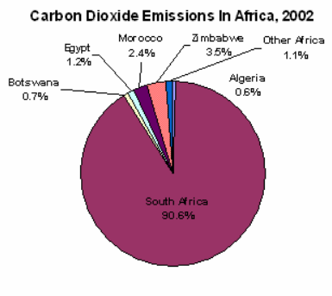

Figure 8 Principaux émetteurs de CO2 en Afrique.

Les principaux polluants primaires produits par l'activité humaine

* Oxydes de soufre (SOx) - en particulier le dioxyde de soufre, un composé chimique de formule SO2. Le SO2 est produit par les volcans et par divers processus industriels. Comme le charbon et le pétrole contiennent souvent des composés soufrés, leur combustion produit du dioxyde de soufre. Une oxydation supplémentaire du SO2, généralement en présence d'un catalyseur tel que le NO2, forme H2SO4, et donc une pluie acide. C’est l’une des sources de préoccupation quant à l’impact sur l’environnement de l’utilisation de ces combustibles comme source d’énergie.
* Les oxydes d'azote (NOx) - en particulier le dioxyde d'azote sont expulsés de la combustion à haute température et sont également produits naturellement pendant les orages par décharge électrique. Peut être vu comme le dôme de brume brune au-dessus ou le panache sous le vent des villes. Le dioxyde d'azote est le composé chimique de formule NO2. C'est l'un des nombreux oxydes d'azote. Ce gaz toxique brun rougeâtre a une odeur caractéristique, forte et piquante. Le NO2 est l’un des polluants atmosphériques les plus importants.
* Monoxyde de carbone (CO) - est un gaz incolore, inodore, non irritant mais très toxique. C'est un produit résultant d'une combustion incomplète de combustibles tels que le gaz naturel, le charbon ou le bois. Les gaz d'échappement des véhicules sont une source majeure de monoxyde de carbone [7].

Conséquences : effets de la pollution atmosphérique

Effets sur la santé

Selon l'OMS, la pollution de l'air est un facteur de risque important pour de multiples problèmes de santé, y compris les infections respiratoires, les maladies cardiaques et le cancer du poumon. Les effets sur la santé de la pollution atmosphérique peuvent inclure des difficultés respiratoires, une respiration sifflante, une toux, l’asthme et une aggravation des problèmes respiratoires et cardiaques existants. Ces effets peuvent entraîner une augmentation de l'utilisation de médicaments, une augmentation du nombre de visites chez le médecin ou à l'urgence, une augmentation du nombre d'hospitalisations et la mort prématurée. Les effets d'une mauvaise qualité de l'air sur la santé humaine sont considérables, mais ils affectent principalement le système respiratoire et le système cardiovasculaire du corps. Les réactions individuelles aux polluants atmosphériques dépendent du type de polluant auquel une personne est exposée, du degré d'exposition, de son état de santé et de la génétique.

Les sources les plus courantes de pollution atmosphérique sont les particules, l'ozone, le dioxyde d'azote et le dioxyde de soufre. La pollution de l'air intérieur et extérieur a causé environ 3,3 millions de décès dans le monde. Les enfants de moins de cinq ans vivant dans les pays en développement constituent la population la plus vulnérable en termes de nombre total de décès imputables à la pollution de l'air intérieur et extérieur. L'Organisation mondiale de la santé indique que 2,4 millions de personnes meurent chaque année de causes directement imputables à la pollution de l'air, dont 1,5 million sont imputables à la pollution de l'air intérieur [8].

Effets environnementaux

Les polluants atmosphériques toxiques (produits chimiques toxiques dans l'air) peuvent former des pluies acides. Il peut également former un dangereux ozone au niveau du sol. Celles-ci détruisent les arbres, les cultures, les fermes, les animaux et continuent de rendre les masses d’eau nuisibles aux humains et aux animaux qui vivent et dépendent de l’eau.

Effets économiques

L'effet de la pollution atmosphérique sur l'économie peut être un effet dérivé. En termes simples, l’économie est prospère lorsque les personnes sont en bonne santé et les activités qui dépendent de matières premières cultivées et de ressources naturelles fonctionnent à plein rendement. La pollution de l'air réduit chaque année les rendements des cultures agricoles et des forêts commerciales de milliards Cela, en plus des personnes qui ne travaillent pas pour des raisons de santé, peut coûter très cher à l'économie.

Mesures visant à réduire la pollution atmosphérique

Prévention au niveau gouvernemental (ou communautaire)

* Les gouvernements du monde entier ont déjà pris des mesures pour lutter contre la pollution de l'air en introduisant de l'énergie verte. Certains gouvernements investissent dans l’énergie éolienne et solaire, ainsi que dans d’autres énergies renouvelables, pour réduire au minimum la combustion de combustibles fossiles, source de pollution atmosphérique élevée.
* Les gouvernements obligent également les entreprises à être plus responsables dans leurs activités de fabrication, de sorte que même si elles sont toujours polluantes, elles sont beaucoup contrôlées.
* Les entreprises construisent également des voitures plus économes en énergie, qui polluent moins qu'auparavant [9].

Prévention individuelle

* Encourager les familles à utiliser l'autobus, le train ou le vélo pour se rendre au travail. En faisant tous cela, il y aura moins de voitures sur la route et moins de fumées.
* Utilisez l'énergie (lumière, eau, chaudière, bouilloire et bois du feu) à bon escient. En effet, de nombreux combustibles fossiles sont brûlés pour produire de l'électricité. Si nous pouvons en réduire l'utilisation, nous réduirons également la quantité de pollution que nous créons.
* Recycler et réutiliser des objets. Cela minimisera la dépendance de produire de nouvelles choses. N'oubliez pas que les industries manufacturières génèrent beaucoup de pollution. Par conséquent, si nous pouvons réutiliser des produits tels que les sacs en plastique, les vêtements, le papier et les bouteilles, cela peut aider [9].

Appareils de contrôle

Les articles suivants sont couramment utilisés comme dispositifs de contrôle de la pollution par l'industrie ou des dispositifs de transport. Ils peuvent soit détruire les contaminants, soit les éliminer des gaz d'échappement avant qu'ils ne soient rejetés dans l'atmosphère.

* Collecteurs mécaniques (cyclones de poussière, multi-cyclones)
* Dépoussiéreurs électrostatiques : un dépoussiéreur électrostatique (ESP) ou épurateur d'air électrostatique est un dispositif de collecte de particules qui élimine les particules d'un gaz en circulation (tel que l'air) en utilisant la force d'une charge électrostatique induite. Les précipitateurs électrostatiques sont des dispositifs de filtration extrêmement efficaces qui gênent de manière minimale la circulation des gaz à travers le dispositif et peuvent facilement éliminer les particules fines telles que la poussière et la fumée du flux d'air.
* Caisses à sacs : conçues pour traiter les charges de poussière lourdes, un dépoussiéreur se compose d'un ventilateur, d'un filtre à poussière, d'un système de nettoyage de filtre et d'un réceptacle à poussière ou d'un système de dépoussiérage (à la différence des épurateurs d'air qui utilisent des filtres jetables pour éliminer la poussière).
* Épurateurs de particules : l'épurateur humide est une technologie de contrôle de la pollution. Le terme décrit une variété d'appareils qui utilisent des polluants provenant des gaz de combustion d'un four ou d'autres flux de gaz. Dans un épurateur humide, le courant de gaz pollué est mis en contact avec le liquide d'épuration, en le pulvérisant avec le liquide, en le forçant à travers une flaque de liquide ou par un autre procédé de contact, afin d'éliminer les polluants [7].

Ville intelligente

Une ville intelligente est une zone urbaine qui utilise différents types de capteurs électroniques de l'Internet des objets (IoT) pour collecter des données, puis les utiliser pour gérer efficacement les actifs et les ressources. Cela inclut les données collectées auprès des citoyens, les appareils et les actifs qui sont traités et analysés pour surveiller et gérer les systèmes de transport et de transport, les centrales électriques, les réseaux d'approvisionnement en eau, la gestion des déchets, la détection de la criminalité, les systèmes d'information, les écoles, les bibliothèques, les hôpitaux et autres [10].

Etat de L’art des systèmes de monitoring de la qualité de l’air

Dans cette section on va mentionner quelques exemples de systèmes de surveillance de la qualité de l’air déjà existant, ainsi que des exemples des moniteurs Indoor

Systèmes de surveillance

* + - 1. SMART London

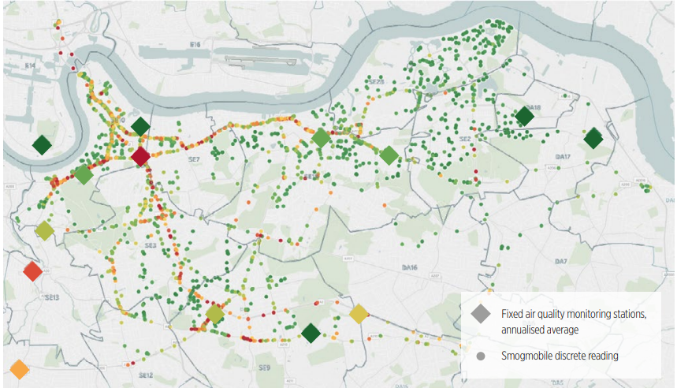Pour illustrer l’utilité du déploiement de capteurs de qualité de l’air IoT dans les villes, la GSMA collabore avec le Royal Borough de Greenwich (Greenwich) à Londres à un projet de validation technique visant à tester une gamme de capteurs et d’analyses avancées pour mesurer la qualité de l’air et en tirer le meilleur aperçu des niveaux et des causes de la pollution. Les partenaires, Everimpact, mettent à disposition des données sur la qualité de l'air et l'environnement à partir d'une combinaison de satellites et de capteurs. Ordnance Survey, fournit des données de zone de carte de système d’exploitation pour Greenwich. Pour illustrer la valeur de ces types de possibilités de surveillance de l'environnement, la GSMA, agissant en tant qu'opérateur et intégrateur de systèmes, déploie une gamme de capteurs IoT statiques et mobiles à faible coût de différentes manières (par exemple, transportés par des personnes, à vélo, sur les véhicules, sur les bâtiments) pour mesurer la qualité de l’air local. Tous les capteurs IoT incluent des capacités de communication mobile et transmettent des données tout au long de la journée [11].

Figure 9 Emplacements de mesure de la qualité de l'air mobile à GREENWICH

* + - 1. Chine Mobile – Online Air Pollution Monitoring Platform

Compte tenu de la croissance rapide de l'économie, de la consommation d'énergie et de la croissance substantielle du nombre de véhicules actuellement utilisés, la qualité de l'air urbain en Chine suscite des inquiétudes grandissantes. En Chine, plus d'un milliard de citoyens chinois souffriraient d'une mauvaise qualité de l'air pendant plus de six mois par an. Chongqing, Pour améliorer la surveillance de la pollution atmosphérique générée par les chantiers de construction, China Mobile, en collaboration avec son partenaire Guangruida Information Technology Company, a mis au point et déployé sur plusieurs sites de construction des capteurs et des caméras IoT, ainsi OAPMP). Les dispositifs IoT collectent des informations sur la pollution atmosphérique, telles que la taille et la concentration des particules, les conditions météorologiques locales, une grande ville industrielle du centre de la Chine comptant plus de 28 millions d’habitants, a connu une expansion considérable et, par conséquent, de nombreux grands chantiers de construction poussières et autres polluants dans l'air qui se mélangent et réagissent avec la pollution du trafic, entraînant une très mauvaise qualité de l'air.

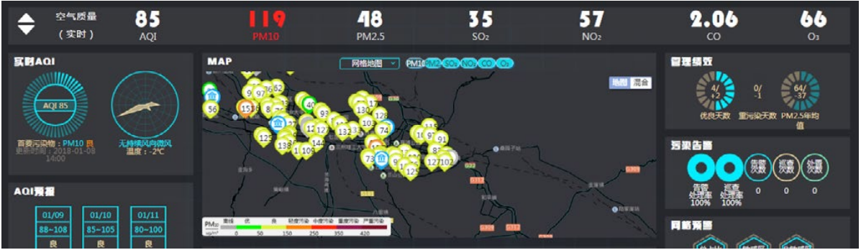

Figure 10 Plateforme en Ligne de Surveillance De la Pollution Atmosphérique

Pour améliorer la surveillance de la pollution de l'air générée par les chantiers de construction, China Mobile, en collaboration avec son partenaire Guangruida Information Technology Company, a développé et déployé sur un certain nombre de chantiers de construction des capteurs et des caméras IoT, ainsi qu'une plateforme de surveillance de la pollution atmosphérique en ligne (OAPMP). . Les dispositifs IoT collectent des informations sur la pollution atmosphérique, telles que la taille et la concentration des particules, les conditions météorologiques locales, une grande ville industrielle du centre de la Chine comptant plus de 28 millions d’habitants, a connu une expansion considérable et, par conséquent, de nombreux grands chantiers de construction poussières et autres polluants dans l'air qui se mélangent et réagissent avec la pollution du trafic, entraînant une très mauvaise qualité de l'air. et les caméras enregistrent des images de l'activité du site. Toutes les données sont automatiquement téléchargées sur la plateforme China Mobile OneNET via une connexion WIFI ou cellulaire. Les données sont ensuite traitées conformément aux spécifications du ministère de la Protection de l'environnement (MEP) local. Les sites de construction, qui ne respectent pas les normes d'émission, déclenchent des alarmes sur la plate-forme, qui sont ensuite automatiquement signalées au MEP qui réagit de manière appropriée [11].

Moniteurs Indoor

* + - 1. Awair

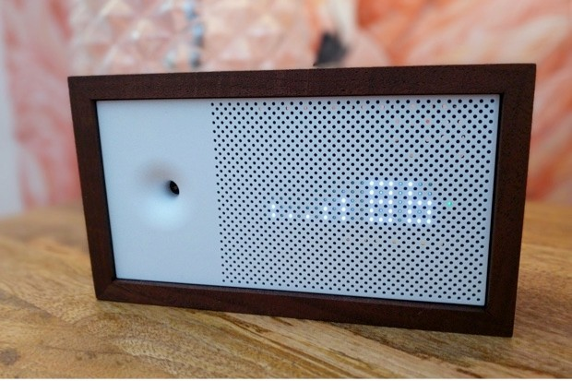

Figure 11 Awair Air Monitor

L’information est essentielle pour surveiller la qualité de l’air de votre pièce et Awair vous tiendra au courant de tout ce qui se passe dans l’atmosphère qui vous entoure.

Il mesure cinq variables différentes - température, humidité, CO2, produits chimiques et poussières - pour vous donner un score global de la qualité de l'air, et trace ces données dans l'application jointe sur un graphique facile à lire, à travers l'orange au rouge.

Cela vous donne une bonne idée de ce qui se passe dans votre chambre tout au long de la journée et vous permet de voir facilement s’il y a un changement important, comme nettoyer la chambre [12].

* + - 1. Nokia Home

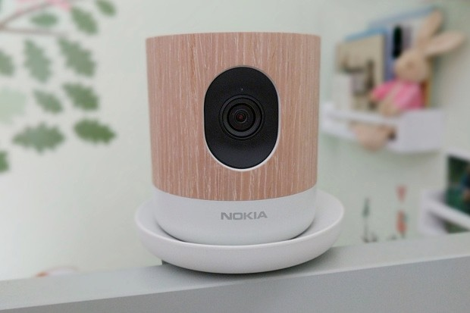

Figure 12 Nokia Home Air Monitor

Bien qu’il s’appelle Nokia Home, cet appareil est tout à fait destiné à la chambre de bébé.

En tant que moniteur de qualité de l’air, c’est un peu élémentaire, même si c’est l’un des principaux arguments de vente des gadgets. La seule mesure concerne les composés organiques volatils - essentiellement des poussières et des particules nuisibles - et pour consulter des données historiques, vous devez vous plonger assez profondément dans l'application. Si vous voulez en savoir plus, comme *les niveaux de dioxyde de carbone, la température ou toute autre chose, vous aurez besoin d’un appareil plus spécialisé [12].

Air Monitoring

L'air contient un mélange de gaz, de petites particules solides et liquides. Certaines substances proviennent de sources naturelles tandis que d'autres sont causées par des activités humaines. On dit que l'air est pollué lorsque le contenu de l'air nuit au confort ou à la santé de l'homme et des animaux, voire peut même endommager les plantes et autres matériaux. Ces contenus sont qualifiés de polluants atmosphériques et peuvent être de nature particulaire, liquide ou gazeuse. La surveillance de la qualité de l'air (AQM) est effectuée pour évaluer l'étendue de la pollution, assurer le respect de la législation nationale, évaluer les options de contrôle et fournir des données pour la modélisation de la qualité de l'air. Le but de l'AQM est de protéger l'homme et l'environnement de la pollution atmosphérique nuisible. Il existe différentes méthodes pour évaluer tout type de polluant en fonction de la complexité, de la cohérence et du détail des données. Celles-ci vont des simples techniques d'échantillonnage passif aux dispositifs de détection à distance les plus sophistiqués.

La mise en œuvre de l'AQI nécessite la mise en place de stratégies d'atténuation et de sensibilisation des citoyens à la protection de l'environnement. Par conséquent, plusieurs techniques et technologies ont été introduites pour surveiller la qualité de l'air. Selon une étude réalisée par l'Organisation mondiale de la santé (OMS), il a été constaté que la pollution de l'air extérieur et la pollution de l'air intérieur par les villes étaient responsables de plus de 2 millions de décès prématurés chaque année. Plus de la moitié de cette charge de morbidité est supportée par les populations des pays en développement. Il est donc essentiel de surveiller en permanence la qualité de l'air afin de détecter les conditions défavorables à éviter. La surveillance de la pollution atmosphérique consiste à évaluer systématiquement le niveau de polluants ambiants dans l'air ambiant intérieur et extérieur. De nombreux pays et villes ont généralement leurs propres mécanismes de contrôle de la pollution, qui respectent les objectifs de qualité de l'air à court et à long terme fixés pour des niveaux acceptables de concentrations de polluants. Il est nécessaire d’évaluer la pollution atmosphérique actuelle et imprévue au moyen d’une surveillance continue de la qualité de l’air afin de connaître l’état et les tendances de la qualité de l’air ambiant et de ses effets sur l’environnement. Il est nécessaire d’évaluer les changements de la qualité de l’air pour mettre au point des mesures de précaution et des mesures correctives afin de contrôler et de réglementer la pollution provenant de diverses sources [13].

Le niveau croissant de pollution atmosphérique provient principalement de sources telles que la fumée des gaz d'échappement des véhicules et des activités industrielles. Le monoxyde de carbone, le dioxyde de soufre, les oxydes d’azote, l’ozone, le plomb et les poussières sont des gaz qui affectent la qualité de l’air. La surveillance de la qualité de l'air est donc nécessaire pour que des mesures appropriées puissent être prises afin d'atténuer ses effets négatifs. Les bases de données sont généralement utilisées pour stocker les données collectées à partir d'un système de surveillance. Les données sont ensuite récupérées et analysées pour déterminer si elles sont conformes aux normes réglementaires en matière de pollution. En termes simples, un réseau de surveillance de la qualité de l’air est utilisé pour enregistrer la concentration de polluants. Ces informations sont transmises à la population pour qu’elle prévienne des dangers. Un autre élément important à prendre en compte dans le système de surveillance de la qualité de l’air concerne les emplacements des stations et des réseaux de surveillance, qui devraient fournir une couverture spatiale adéquate dans les zones peuplées telles que les routes très fréquentées, les centres-villes ou un lieu particulier tel qu’un hôpital ou une école.

Diverses technologies et méthodologies ont été utilisées afin de fournir des données de qualité de l’air en temps réel allant des techniques classiques d’échantillonnage passif aux moyens les plus sophistiqués tels que l’utilisation de dispositifs de télédétection sophistiqués. Il est essentiel de définir les options et la méthodologie de surveillance les plus appropriées en termes de coût, de fiabilité et de facilité d’exploitation. Un moyen de surveiller la pollution de l'air consiste à utiliser des capteurs en ligne GPRS (General Packet Radio Service) en ligne, comprenant une puce de microcontrôleur et un serveur d'applications. L'unité d'acquisition de données mobiles collecte le niveau de pollution et l'organise en une base de données avec le système de localisation GPS (Global Positioning System), la date et l'heure. Cette trame est ensuite téléchargée sur le modem GPRS et envoyée au serveur de pollution via le réseau mobile public.

Les stations de surveillance de la qualité de l'air sont souvent coûteuses et fournissent des données de détection à basse résolution car elles ne peuvent pas être déployées de manière dense. Une autre solution efficace pour fournir des données de pollution en temps réel consiste à utiliser un réseau de capteurs sans fil (WSN) pour la surveillance de la qualité de l’air, facile à configurer et peu coûteux. Composés de capteurs calibrés, les systèmes WSN utilisent un algorithme d'agrégation de données et un protocole de routage ainsi qu'un middleware léger pour la transmission des données de pollution à une station de base où elles sont visualisées sous forme graphique. D'autres paramètres tels que l'humidité et la température doivent être pris en compte pour fournir des données plus précises sur les polluants, car ces paramètres affectent les concentrations de gaz mesurées [13].

Indexation de la qualité d’air

L’évaluation et le calcul du niveau de pollution de l’air reposent sur des normes en vigueur dans presque tous les pays du monde. L'Environmental Protection Agency (EPA) des États-Unis, l'Organisation mondiale de la santé (OMS), la Commission européenne (CE), le ministère chinois de la Protection de l'environnement (MEP) et le département de la protection de l'environnement (EPD) de Hong Kong ont établi différentes limites de normes polluants afin d'informer facilement le public de la qualité de l'air actuelle.

L'indice de qualité de l'air (IQA) est un moyen approprié de caractériser la pollution atmosphérique. L'IQA est un outil quantitatif qui fournit des informations sur la fraîcheur ou la pollution de l'air en consolidant les données sur la pollution sous forme de rapports. De nombreux pays utilisent un type d'IQA pour interpréter la qualité de l'air. Un IQA est utile à plusieurs égards, notamment pour faciliter l'interprétation de la situation de la qualité de l'air par le grand public. De plus, sur la base de l'IQI, des actions rapides peuvent être entreprises, des stratégies correctives de contrôle de la pollution peuvent être mises en œuvre à partir de la tendance des événements, l'impact des actions de réglementation peut être évalué et des recherches scientifiques peuvent être effectuées.

Les valeurs d'indice permettent de diviser la situation de pollution atmosphérique en catégories de sorte que chaque catégorie soit identifiée par un simple descripteur informatif pouvant être facilement utilisé pour informer le public sur l'état de l'air [13].

Calcul de L’AQI

Il existe 6 niveaux d'AQI distincts : bon, modéré, insalubre pour les groupes sensibles (USG), insalubre, très insalubre et dangereux. Les seuils pour chaque catégorie ont été développés sur la base des normes nationales de qualité de l'air.

Tableau 1 Niveaux de L’AQI

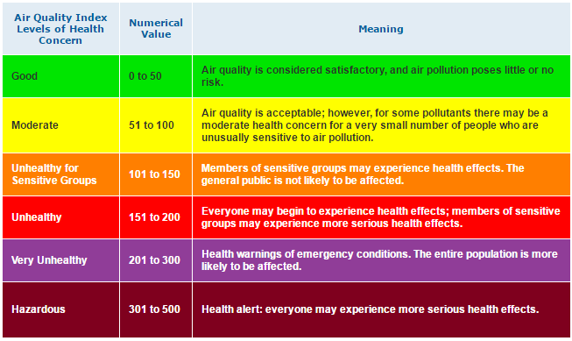

L’AQI est spécifique pour un seul polluant, c'est-à-dire que la formule qui nous donne l’AQI comprend les donnée d’un seul polluant. Si on a les AQI de plusieurs polluants on choisit celui du polluant le plus élevé

Pour calculer l’AQI d’un seul polluant il faut suivre les étapes suivantes :

**Etape 1 :** Faire des prélèvements du polluant d’une durée qui est relative à ce dernier (voir tableau 1)

**Etape 2 :** Calculer la moyenne des prélèvements effectué lors de l’étape 1 concentration la plus et tronquer comme suit :

* Ozone (ppm) - tronqué à 3 décimales
* PM2,5 (µg / m3) - tronquer à 1 décimale
* PM10 (µg / m3) - tronquer en entier
* CO (ppm) - tronquer à 1 décimale
* SO2 (ppb) - tronquer en entier
* NO2 (ppb) - tronquer en entier

**Etape 3 :** À l’aide du tableau 1, trouver l’intervalle de concentration où se situe la moyenne et en extraire les deux point d’arrêts pour la concentration (BPHi,BPLo) et les deux points d’arrêts pour l’AQI (IHi, ILo) qui se trouvent sur la même ligne.

**Etape 4 :** À l’aide de l’équation 1, calculez l’indice.

**Etape 5 :** Arrondir l'index à l'entier le plus proche.

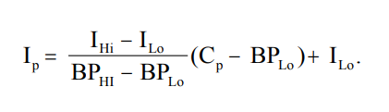

Équation 1 Calcul de L'AQI

Où :

Ip = indice du polluant p

Cp = la concentration tronquée de polluant p

BPHi = le point d'arrêt de la concentration supérieur ou égal à Cp

BPLo = le point d'arrêt de la concentration inférieur ou égal à Cp

IHi = la valeur de l'AQI correspondant à BPHi

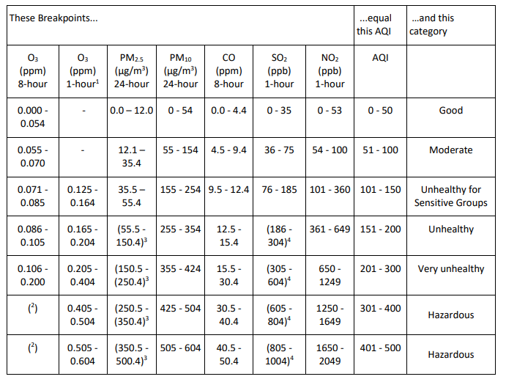ILo = la valeur AQI correspondant à BPLo

Tableau 2 Points d'arrêt de L'AQI

1 Les zones sont généralement tenues de déclarer l'AQI sur la base de valeurs d'ozone sur 8 heures. Cependant, il y a un petit nombre de zones où un AQI basé sur des valeurs d'ozone sur une heure serait plus prudent.

Dans ces cas, outre le calcul de la valeur de l'indice d'ozone sur 8 heures, la valeur de l'ozone sur 1 heure peut être calculé, et le maximum des deux valeurs rapportées.

2 Les valeurs d'O3 sur 8 heures ne définissent pas des valeurs d'AQI plus élevées (≥ 301). Les valeurs de l'AQI de 301 ou plus sont calculées avec des concentrations d'oxygène pendant 1 heure.

3 Si un SHL différent pour les PM2.5 est promulgué, ces chiffres changeront en conséquence.

4 Les valeurs SO2 sur 1 heure ne définissent pas des valeurs d'AQI plus élevées (≥ 200). Les valeurs de l'IQA de 200 ou plus sont calculées avec des concentrations de SO2 sur 24 heures.

Exemple

Supposons que nous avons une valeur d'ozone O3 de 0,07853333 sur 8 heures. Commençons par tronquer la valeur à 0,078. On se reporte ensuite à l’ozone sur 8 heures du tableau 2 pour connaître les valeurs supérieures et inférieures à notre valeur (0,071 à 0,085). Dans ce cas, la valeur 0,078 est comprise dans les valeurs d'index 101 à 150. On dispose maintenant de tous les nombres nécessaires pour utiliser l'équation.

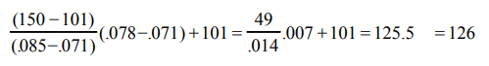

Donc, une valeur de 0,07853333 sur 8 heures correspond à une valeur d'index de 126.

Conclusion

Dans ce chapitre dans avons vu les différents impactes de la pollution atmosphérique sur la santé, et présenté l’état d’art des projets de surveillance déjà existants, puis nous avons montré comment la qualité de l’air est évalué en calculant l’AQI.

1. Chapitre 3

*Analyse des besoins et conception*

Introduction

Dans ce chapitre nous aborderons l’identification des besoins pour la réalisation d’un système d’air monitoring, par la suite nous mettrons en évidence le côté conceptuel de note projet qui constitue une étape fondamentale et qui précède la partie implémentation.

Cette partie permettra de détailler les différents diagrammes et scenarios à implémenter dans la phase suivante.

Les diagrammes utilisés sont les suivants :

* Le diagramme de flux de processus
* Le diagramme UML de classe

Les deux diagrammes ont été réalisés avec la plateforme en ligne [www.lucidchart.com](http://www.lucidchart.com).

Analyse des besoins

L’analyse des besoins est la première phase dans le cycle de vie de tout projet. Elle consiste à définir les services qui seront rendus à l’utilisateur et les contraintes sous lesquelles ce dernier devra fonctionner.

Notre objectif est de créer un prototype d’un système de qualité d’air avec la plateforme Arduino, qui se constitue d’un capteur de gaz et d’un module GPS, puis représenter les résultats dans une interface WEB.

Les besoins fonctionnels

En se basant sur les projets déjà existants, on a identifié les différents besoins pour la conception d’un prototype d’un système d’évaluation de la qualité d’air :

* Arduino Uno board.
* Un capteur de gaz, on a utilisé le MQ- 135
* Un module GPS.
* Une application WEB pour l’affichage des résultats sur une map.

Etude préliminaire

Dans cette section on va identifier les différents acteurs et messages, qui entre en jeux dans notre projet.

Identification des acteurs

Un acteur représente l'abstraction d'un rôle joué par des entités externes (utilisateur, dispositif matériel ou autre système) qui interagissent directement avec le système étudié. Il peut consulter et ou modifier directement l'état du système en émettant et ou recevant des messages éventuellement porteurs de données.

Dans notre cas, nous avons identifié deux acteurs matériaux et un utilisateur.

Les acteurs matériaux sont :

* **Le capteur de Gaz :** le model MQ- 135 que nous utilisons donne offre la possibilité de mesurer le Monoxyde de Carbone.
* **Le module GPS :** qui nous permettra d’avoir la longitude et l’attitude de notre point d’enregistrement.
* **L’utilisateur :** l’acteur qui consulte le produit final qui est une carte géographique qui montre des zones colorées selon la qualité d’air à ce point-là.

Identification des messages

Pour les différents acteurs il faut chercher les messages qui déclenchent un comportement du système attendu par ces derniers dans le cadre de leurs activités et de l’autre côté, chercher les messages émis par le système à l’intention de ces acteurs.

**Exemple de messages émis par le système :**

* Calcul de AQI selon les valeurs de CO enregistre
* Interface graphique pour l’affichage des résultats

**Exemple de messages reçu par le système :**

* Capture des valeurs de CO dans l’air
* Demande de la qualité d’air dans un endroit.

Capture des besoins

La capture des besoins est la première étape dans la branche fonctionnelle. Elle consiste à modéliser et à détailler les besoins précédemment exprimés lors de l'étude préliminaire sous forme de cas d'utilisation. Cette étape se compose des phases suivantes :

Diagramme de classes UML

Le diagramme de classes est considéré comme le plus important de la modélisation orientée objet. Alors que le diagramme de cas d'utilisation montre un système du point de vue fonctionnel, le diagramme de classes en montre la structure interne. Il permet de fournir une représentation abstraite des objets du système qui vont interagir pour réaliser les cas d'utilisation.

Le diagramme de classes modélise les concepts du domaine d'application ainsi que les concepts internes créés de toutes pièces dans le cadre de l'implémentation d'une application. Il permet de modéliser les classes du système et leurs relations indépendamment d'un langage de programmation particulier.

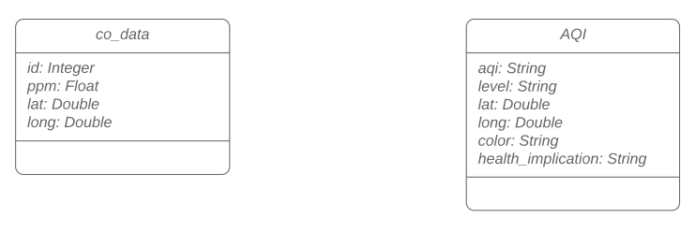Pour notre type nous avons besoin de deux classes une pour la base de donnes et l’autre pour le service WEB qui sera envoyé en format JSON.

Figure 14 Structure des données

* **co_data :**

Cette classe sert a enregistré les données capturées par le capteur MQ135 qui est le PPM et les coordonnées géographiques (lat, long) reçu par le GPS.

* **AQI :**

Le AQI est calculé selon une formule qui prend en paramètres plusieurs valeurs de ppm enregistrées la même position géographique, cette classe comprends la valeur de l’AQI, la gravité qui est conclue à travers la valeur selon une certaine échelle et au final les coordonnées géographiques (lat, long).

Nous utiliserons cette classe quand on enverra les données à partir du serveur vers le Front End en format JSON.

Digramme de flux de processus

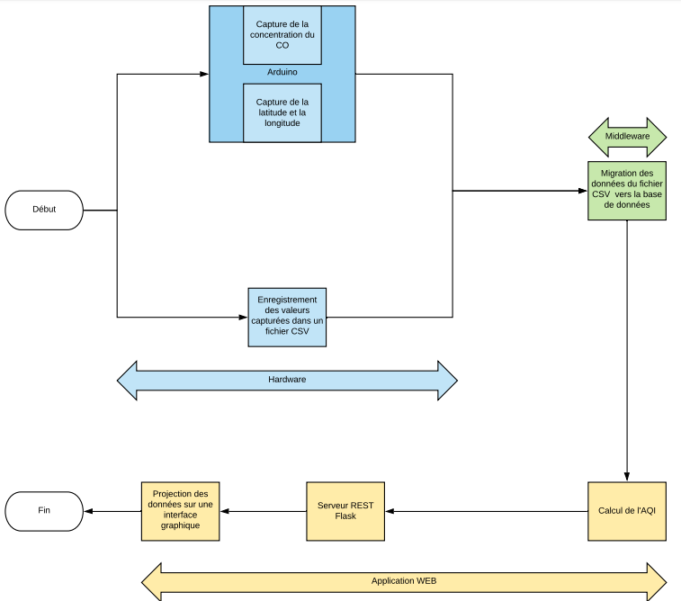

Figure 15 Diagramme de flux de processus

Dans ce diagrammes les processus sont divisés en trois catégories, les processus en bleus sont purement liés au composants physiques, celui en vert est le middleware entre les matériaux et l’application web, et ceux en jaunes représentent le traitement fait pour l’application.

* **Le Hardware**

Pour notre prototype on a utilisé un Arduino Uno avec un capteur de gas le MQ135 spécifiquement pour détecter le CO2 en PPM (parts per million) grâce à la bibliothèque ‘MQ135.h’, en addition a un aussi un module GPS le G28U7FTTL pour la sauvegarde des coordonnées géographique la longitude et la latitude.

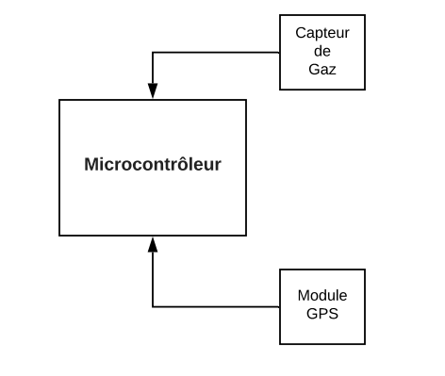

Figure 16 Diagramme de blocs du prototype

* **Le Middleware :**

On sauvegarde les données du capteur de gaz et du GPS dans un fichier CSV à l’aide de l’outil Tera Term. Puis avec on lance un script python pour faire la migration des données à partir du fichier CSV vers la base de données.

* **L’application web :**

Pour le back-end on a besoin seulement d’un service qui calcule le AQI et envoie le résultat vers le Front End en un format JSON, pour cela on va utiliser un serveur FLASK.

Le Front End est implémenté avec du simple code HTML5, CSS3 et Javascript en utilisant la librairie Leaflet. L’idée principale est de montrer sur une carte différentes zones colorées selon le AQI.

Conclusion

Ce chapitre a eu pour but d’éclaircir l’aspect conceptuel de notre prototype, à travers le diagramme de flux de processus et le diagramme de classe UML.

Dans le chapitre suivant on va présenter les différents outils qui nous ont permis la réalisation du prototype ainsi qu’une explication détaillée sur l’utilisation de cette dernière.

1. Chapitre 4

*Implémentation et visualisation*

Introduction

Dans ce chapitre nous allons introduire les environnements et les langages qui nous ont permis de réaliser l’application, ensuite nous allons présenter l’application et tous les services qu’elle offre en détails.

Environnements et Matériels

Dans cette partie on va présenter les différentes technologies avec lesquelles notre application a été conçue.

Arduino IDE

L’environnement de développement intégré (IDE) Arduino est une application multiplate-forme (pour Windows, macOS, Linux) écrite en langage de programmation Java. Il est utilisé pour écrire et télécharger des programmes sur des cartes compatibles Arduino, mais aussi, avec l'aide de cœurs tiers, de cartes de développement d'autres fournisseurs.

Le code source de l'IDE est publié sous licence GNU General Public, version 2. L'IDE Arduino supporte les langages C et C ++ en utilisant des règles spéciales de structuration du code. L'IDE Arduino fournit une bibliothèque de logiciels du projet Wiring, qui fournit de nombreuses procédures d'entrée et de sortie communes. Le code écrit par l'utilisateur nécessite seulement deux fonctions de base, pour le démarrage de l'esquisse et de la boucle du programme principal, qui sont compilées et liées à un talon de programme main () dans un programme exécutable cyclique avec la chaîne d'outils GNU, également incluse dans la distribution IDE. L'IDE Arduino utilise le programme avrdude pour convertir le code exécutable en un fichier texte au codage hexadécimal chargé dans la carte Arduino par un programme de chargement dans le microprogramme de la carte.

Arduino UNO

Arduino Uno est une carte à microcontrôleur à source ouverte basée sur le microcontrôleur Microchip ATmega328P et développée par Arduino.cc. La carte est équipée d'un ensemble de broches d'entrée / sortie (E / S) numériques et analogiques pouvant être interfacées avec diverses cartes d'extension (blindages) et d'autres circuits. La carte possède 14 broches numériques, 6 broches analogiques et peut être programmée avec Arduino IDE (environnement de développement intégré) via un câble USB de type B. Il peut être alimenté par le câble USB ou par une batterie externe de 9 volts, bien qu'il accepte des tensions comprises entre 7 et 20 volts. Il est également similaire à l'Arduino Nano et à Leonardo. La conception du matériel de référence est distribuée sous une licence Creative Commons Attribution Share-Alike 2.5 et est disponible sur le site Web Arduino. Les fichiers de mise en page et de production de certaines versions du matériel sont également disponibles.

Le mot "uno" signifie "un" en italien et a été choisi pour marquer la première version du logiciel Arduino. La carte Uno est la première d'une série de cartes Arduino basées sur l'USB, et la version 1.0 de l'IDE Arduino étaient les versions de référence d'Arduino, qui ont maintenant évolué vers de nouvelles versions. L'ATmega328 sur la carte est livré préprogrammé avec un chargeur de démarrage qui permet de télécharger du nouveau code sans l'aide d'un programmateur matériel externe.

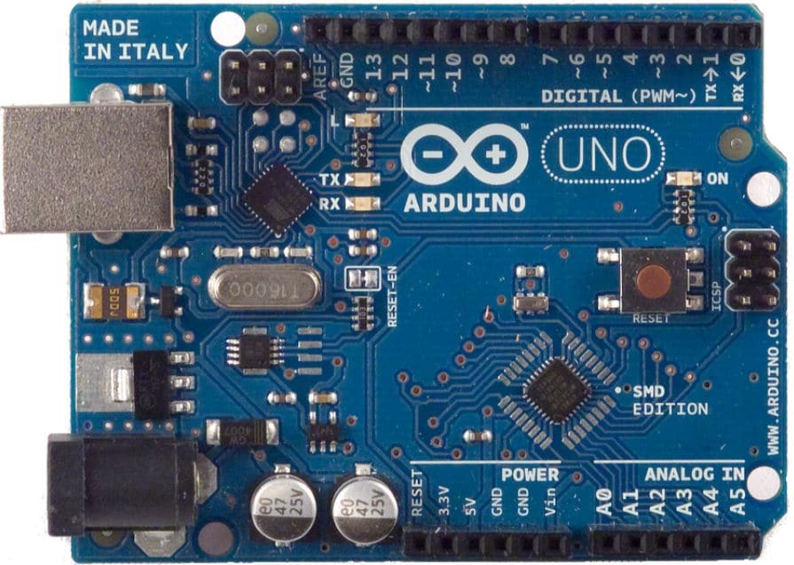

Figure 17 Schéma de Arduino Uno

Le capteur MQ135

Pour mesurer ou de détecter un gaz particulier, les capteurs de gaz de la série MQ sont les plus économiques et les plus utilisés. Le MQ135 est disponible en tant que module ou uniquement en tant que capteur.

Les capteurs de gaz MQ-135 sont utilisés dans les équipements de contrôle de la qualité de l'air et conviennent à la détection ou à la mesure de NH3, NOx, Alcool, Benzène, Fumée, CO2. Le module de capteur MQ-135 est livré avec une broche numérique qui permet à ce capteur de fonctionner même sans microcontrôleur, ce qui est pratique lorsqu’on veut uniquement détecter un gaz particulier. Si on veut mesurer les gaz en PPM, on doit utiliser la broche analogique. La broche analogique est pilotée par TTL et fonctionne sur 5V et peut donc être utilisée avec la plupart des microcontrôleurs courants.

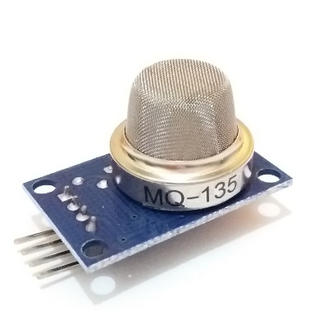

Figure 18 Capteur de gaz MQ135

Module GPS: G28U7FTTL(DIYmall 16E TTL replace VK16E)

Le module utilise la puce de positionnement Ublox, capable de recevoir des signaux de satellite sur 56 canaux ; faible consommation d’énergie ; haute sensibilité G-MOUSE peut être situé en ville, dans un canyon, sous le signal faible, et n'importe où à l'intérieur de la voiture peut être rapide, positionnement précis. La fabrication du module peut être largement utilisée dans la surveillance de véhicules, la gare routière, la navigation automobile, la navigation maritime, la navigation portable, etc.

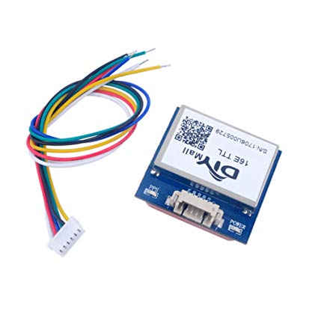Taille : 28 x 28 x 8,5 mm

Figure 19 Module GPS

Python 3

Python est un [langage de programmation](https://fr.wikipedia.org/wiki/Langage_de_programmation) [interprété](https://fr.wikipedia.org/wiki/Langage_interpr%C3%A9t%C3%A9), multi-[paradigme](https://fr.wikipedia.org/wiki/Paradigme_(programmation)) et [multiplateformes](https://fr.wikipedia.org/wiki/Plate-forme_(informatique)). Il favorise la [programmation impérative](https://fr.wikipedia.org/wiki/Programmation_imp%C3%A9rative) [structurée](https://fr.wikipedia.org/wiki/Programmation_structur%C3%A9e), [fonctionnelle](https://fr.wikipedia.org/wiki/Programmation_fonctionnelle) et [orientée objet](https://fr.wikipedia.org/wiki/Programmation_orient%C3%A9e_objet). Il est doté d'un [typage dynamique](https://fr.wikipedia.org/wiki/Typage_dynamique) [fort](https://fr.wikipedia.org/wiki/Typage_fort), d'une gestion automatique de la mémoire par [ramasse-miettes](https://fr.wikipedia.org/wiki/Ramasse-miettes_(informatique)) et d'un [système de gestion d'exceptions](https://fr.wikipedia.org/wiki/Syst%C3%A8me_de_gestion_d%27exceptions) ; il est ainsi similaire à [Perl](https://fr.wikipedia.org/wiki/Perl_(langage)), [Ruby](https://fr.wikipedia.org/wiki/Ruby), [Scheme](https://fr.wikipedia.org/wiki/Scheme), [Smalltalk](https://fr.wikipedia.org/wiki/Smalltalk) et [Tcl](https://fr.wikipedia.org/wiki/Tool_Command_Language).

Le langage Python est placé sous une [licence libre](https://fr.wikipedia.org/wiki/Licence_libre) proche de la [licence BSD](https://fr.wikipedia.org/wiki/Licence_BSD) et fonctionne sur la plupart des plates-formes informatiques, des [smartphones](https://fr.wikipedia.org/wiki/Smartphone) aux [ordinateurs centraux](https://fr.wikipedia.org/wiki/Ordinateur_central), de [Windows](https://fr.wikipedia.org/wiki/Windows) à [Unix](https://fr.wikipedia.org/wiki/Unix) avec notamment [GNU/Linux](https://fr.wikipedia.org/wiki/GNU/Linux) en passant par [macOS](https://fr.wikipedia.org/wiki/MacOS), ou encore [Android](https://fr.wikipedia.org/wiki/Android), [iOS](https://fr.wikipedia.org/wiki/IOS_(Apple)), et peut aussi être traduit en [Java](https://fr.wikipedia.org/wiki/Java_(langage)) ou [.NET](https://fr.wikipedia.org/wiki/Microsoft_.NET). Il est conçu pour optimiser la productivité des programmeurs en offrant des outils de [haut niveau](https://fr.wikipedia.org/wiki/Langage_de_haut_niveau) et une syntaxe simple à utiliser.

Il est également apprécié par certains pédagogues qui y trouvent un langage où la syntaxe, clairement séparée des mécanismes de [bas niveau](https://fr.wikipedia.org/wiki/Langage_de_bas_niveau), permet une initiation aisée aux concepts de base de la programmation.

Flask

Flask est un micro-framework web écrit en Python. Il est classé comme un microframework car il ne nécessite ni outils ni bibliothèques particuliers. [3] Il ne comporte aucune couche d'abstraction de base de données, aucune validation de formulaire ni aucun autre composant pour lequel des bibliothèques tierces préexistantes fournissent des fonctions communes. Cependant, Flask prend en charge des extensions pouvant ajouter des fonctionnalités d'application comme si elles étaient implémentées dans Flask même. Des extensions existent pour les mappeurs relationnels-objet, la validation de formulaire, la gestion du téléchargement, diverses technologies d'authentification ouverte et plusieurs outils communs liés au framework. Les extensions sont mises à jour beaucoup plus fréquemment que le programme principal Flask.

JavaScript

**JavaScript** est un [langage de programmation](https://fr.wikipedia.org/wiki/Langage_de_programmation) de [scripts](https://fr.wikipedia.org/wiki/Langage_de_script) principalement employé dans les [pages web](https://fr.wikipedia.org/wiki/Pages_web) interactives mais aussi pour les serveurs avec l'utilisation (par exemple) de [Node.js](https://fr.wikipedia.org/wiki/Node.js). C'est un langage [orienté objet](https://fr.wikipedia.org/wiki/Programmation_orient%C3%A9e_objet) à [prototype](https://fr.wikipedia.org/wiki/Programmation_orient%C3%A9e_prototype), c'est-à-dire que les bases du langage et ses principales interfaces sont fournies par des [objets](https://fr.wikipedia.org/wiki/Objet_(informatique)) qui ne sont pas des [instances](https://fr.wikipedia.org/wiki/Instance_(programmation)) de [classes](https://fr.wikipedia.org/wiki/Classe_(informatique)), mais qui sont chacun équipés de [constructeurs](https://fr.wikipedia.org/wiki/Constructeur_(programmation_informatique)) permettant de créer leurs propriétés, et notamment une propriété de prototypage qui permet d'en créer des objets [héritiers](https://fr.wikipedia.org/wiki/H%C3%A9ritage_(informatique)) personnalisés. En outre, les [fonctions](https://fr.wikipedia.org/wiki/Fonction_informatique) sont des [objets de première classe](https://fr.wikipedia.org/wiki/Objet_de_premi%C3%A8re_classe). Le langage supporte le paradigme objet, impératif et fonctionnel. JavaScript est le langage possédant le plus large écosystème grâce à son gestionnaire de dépendances [npm](https://fr.wikipedia.org/wiki/Npm), avec environ 500 000 paquets en août 2017.

JavaScript a été créé en 1995 par [Brendan Eich](https://fr.wikipedia.org/wiki/Brendan_Eich). Il a été standardisé sous le nom d'[ECMAScript](https://fr.wikipedia.org/wiki/ECMAScript) en juin 1997 par [Ecma International](https://fr.wikipedia.org/wiki/Ecma_International) dans le standard ECMA-262. Le standard ECMA-262 en est actuellement à sa 8e édition. JavaScript n'est depuis qu'une implémentation d'ECMAScript, celle mise en œuvre par la fondation [Mozilla](https://fr.wikipedia.org/wiki/Mozilla_Foundation). L'implémentation d'ECMAScript par [Microsoft](https://fr.wikipedia.org/wiki/Microsoft) (dans [Internet Explorer](https://fr.wikipedia.org/wiki/Internet_Explorer) jusqu'à sa version 9) se nomme [JScript](https://fr.wikipedia.org/wiki/JScript), tandis que celle d'[Adobe Systems](https://fr.wikipedia.org/wiki/Adobe_Systems) se nomme [ActionScript](https://fr.wikipedia.org/wiki/ActionScript).

Avec les technologies [HTML](https://fr.wikipedia.org/wiki/HTML) et [CSS](https://fr.wikipedia.org/wiki/CSS), JavaScript est parfois considéré comme l'une des technologies cœur du [World Wide Web](https://fr.wikipedia.org/wiki/World_Wide_Web). Le langage JavaScript permet des [pages web](https://fr.wikipedia.org/wiki/Page_web) interactives, et à ce titre est une partie essentielle des [applications web](https://fr.wikipedia.org/wiki/Application_web). Une grande majorité des [sites web](https://fr.wikipedia.org/wiki/Site_web) l'utilisent, et la majorité des [navigateurs web](https://fr.wikipedia.org/wiki/Navigateur_web)disposent d'un [moteur JavaScript](https://fr.wikipedia.org/wiki/Moteur_JavaScript) dédié pour l'interpréter, indépendamment des considérations de sécurité qui peuvent se poser le cas échéant.

Leaflet

**Leaflet** est une [bibliothèque](https://fr.wikipedia.org/wiki/Biblioth%C3%A8que_logicielle) [JavaScript](https://fr.wikipedia.org/wiki/JavaScript) [libre](https://fr.wikipedia.org/wiki/Logiciel_libre) de [cartographie en ligne](https://fr.wikipedia.org/wiki/Cartographie_en_ligne) développée par [Vladimir Agafonkin](https://fr.wikipedia.org/w/index.php?title=Vladimir_Agafonkin&action=edit&redlink=1) de [CloudMade](https://fr.wikipedia.org/w/index.php?title=CloudMade&action=edit&redlink=1) et de nombreux contributeurs. Elle est notamment utilisée par le projet de cartographie libre et [ouverte](https://fr.wikipedia.org/wiki/Donn%C3%A9es_ouvertes) [OpenStreetMap](https://fr.wikipedia.org/wiki/OpenStreetMap).

La bibliothèque est utilisée sur les sites cartographiques [OpenStreetMap](https://fr.wikipedia.org/wiki/OpenStreetMap) (bibliothèque par défaut), [Flickr](https://fr.wikipedia.org/wiki/Flickr), [Wikipédia](https://fr.wikipedia.org/wiki/Wikip%C3%A9dia) (greffon de cartographie et application mobile), [Foursquare](https://fr.wikipedia.org/wiki/Foursquare), [craigslist](https://fr.wikipedia.org/wiki/Craigslist), [Institut national de l'information géographique et forestière](https://fr.wikipedia.org/wiki/Institut_national_de_l%27information_g%C3%A9ographique_et_foresti%C3%A8re), [*Washington Post*](https://fr.wikipedia.org/wiki/Washington_Post), le [*Wall Street Journal*](https://fr.wikipedia.org/wiki/Wall_Street_Journal), Geocaching.com, City-Data.com, StreetEasy, Nestoria, [Skobbler](https://fr.wikipedia.org/w/index.php?title=Skobbler&action=edit&redlink=1) et d'autres.

SQLite

SQLite est une bibliothèque en langage C qui implémente un petit moteur de base de données SQL complet, rapide, autonome et extrêmement fiable. SQLite est le moteur de base de données le plus utilisé au monde. SQLite est intégré à tous les téléphones mobiles et à la plupart des ordinateurs et est intégré à d'innombrables autres applications utilisées quotidiennement par les utilisateurs.

Tera Term

Tera Term est un programme d'émulation de terminal à source libre, gratuit et implémenté par logiciel. Il émule différents types de terminaux informatiques. Il prend en charge les connexions telnet, SSH 1 et 2 et les ports série. Il possède également un langage de script macro intégré et quelques autres plugins utiles.

Implémentation

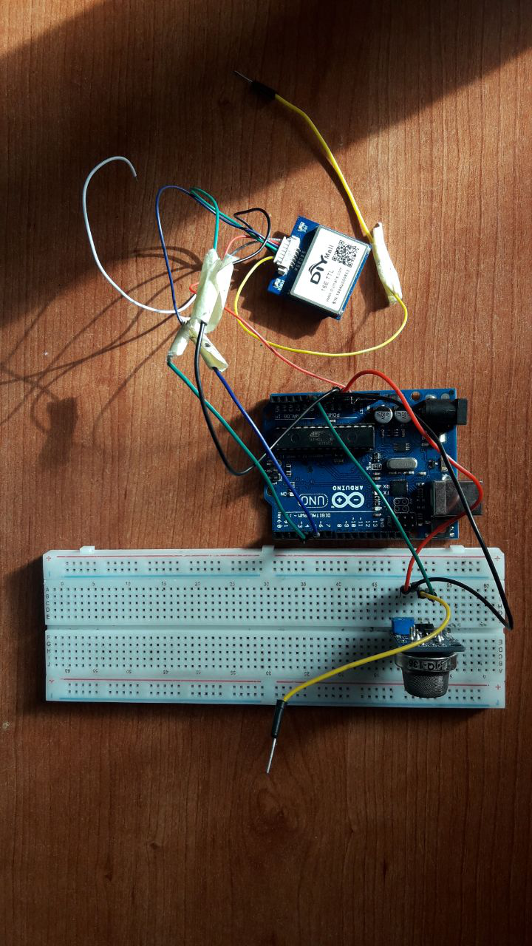Notre approche pour réaliser ce projet dans la vie réelle est purement distribuée, le but et d’installer plusieurs stations du prototype que nous avons implémenté dans la ville, ces derniers envoient les données capturées des différents gaz ainsi que leurs localisations à un serveur, qui fait les calculs nécessaires et les mets à disposition en tant qu’API, pour qu’à la fin soit consommée par une application qui est dans notre cas une map.

En ce qui va suivre on va montrer seulement des samples des parties les plus importantes du code.

Schéma du prototype

Figure 20 Schéma du prototype

Comme mentionné précédemment une station du prototype est constitué principalement d’un microcontrôleur Arduino Uno, relié et à deux autre modules qui sont : le capteur de gaz MQ-135 pour la capture du CO, et le module GPS pour l’obtention de la localisation.

Capture des données

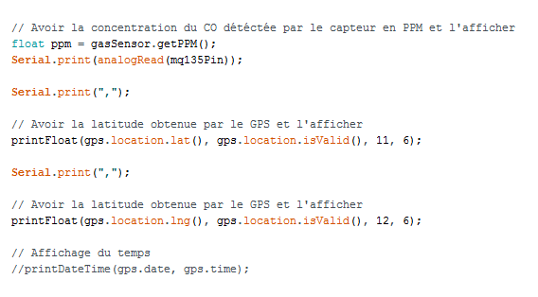On lance tout d’abord notre code situé dans l’IDE d'Arduino, afin d’utiliser le capteur de gaz et d’avoir les données du CO en PPM on a utilisé la libraire ‘MQ135.h’, et pour le GPS on a utilisé la librairie ‘TinyGPS++.h’, le programme suivant montre comment on affiche les valeurs dans le Serial Monitor, les valeurs sont séparer par une virgule, ce qui va nous permettre par la suite de les conserver dans un format CSV.

Figure 21 Code Arduino

Sauvegarde des données

Après l’exécution du code Arduino on lance le logiciel Tera Term en parallèle, à l’aide de cet outil on va pouvoir enregistrer les serial prints du moniteur dans un fichier avec une extension .CSV

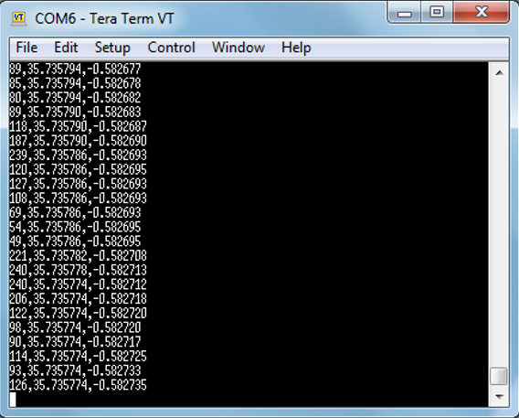

Figure 22 Tera Term serial prints

La première valeur à gauche est la concentration du CO en ppm, celle du milieu est la latitude et la dernière est la longitude. Elles sont toutes séparées par des virgules afin de conserver le format d’un fichier CSV.

Migration des données vers la base (Middleware)

Pour migrer les données qui sont à notre disposition dans un fichiers CSV, vers la base de données on a préféré utilisé un script python pour faire cette procédure.

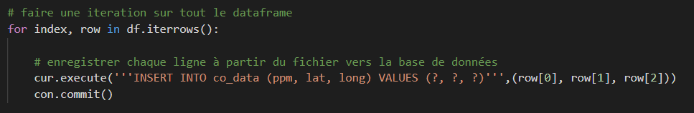La base de donnée contient une table qui est co_data dont les champs sont : id, ppm, lat, long, lat, long. Notre script consulte le fichier CSV et enregistre ligne par ligne les données disponibles sur ce dernier. La figure 23 montre la fonction principale qui fait le nécessaire.

Figure 23 Script Python pour la migration des données

Le serveur

Partant du fait que nos données de capture sont dans la base, on peut à présent faire des calculs sur ces derniers.

Le but principal de ce serveur est d’offrir un service REST qui sera consommé par une application WEB. On a utilisé Flask comme micro Framework pour le serveur, il offre une seule route qui est ‘get_data’ qui est une méthode GET qui retourne un objet JSON.

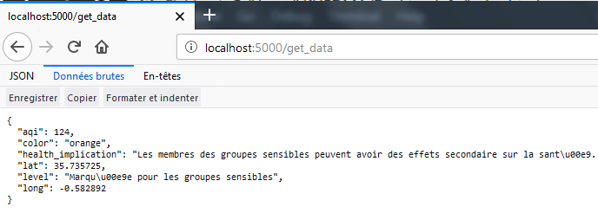En demandant la route, le serveur fait le calcul de l’AQI comme expliqué dans le chapitre 3, et retourne un objet JSON comme le montre la figure 24.

Figure 24 Objet JSON retourné par le serveur

Pour le calcul de l’AQI le programme suit exactement les étapes décrites dans le chapitre 3, une fois calculé on obtient des informations supplémentaires comme le niveau de la qualité d’air, sa couleur, les implications de la santé et les coordonnées géographiques. Pour à la fin construire la réponse du serveur.

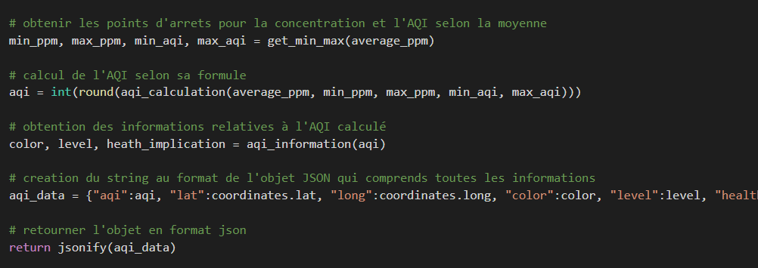

Figure 25 Code pour le calcul de l'AQI

Application WEB

Notre interface graphique est une map, on a utilisé la librairie Leaflet écrite en JavaScript en travaillant avec les Tiles de OpenStreetMap. L’idée est de recevoir les données de plusieurs stations et d’afficher les informations sur chacun mais puisqu’on dispose d’un seul prototype notre map comprendra les informations d’une seule station.

Pour illustrer la qualité de l’air de l’endroit où est placé la station, on a utilisé un marqueur pour montrer exactement l’emplacement de cette dernière, en y ajoutant un cercle qui couvre la zone où les données ont été enregistrées dont le marqueur est le centre et la couleur dépend de l’AQI, de plus il y’a un Popup qui nous montre toutes les informations relatives à la qualité de l’air.

Afin de tester notre prototype on a fait plusieurs dont on va présenter deux par la suite, le premier où la station a été testé dans des conditions naturelles, et le second où elle a été test sous des conditions de pollution.

* + - 1. Première expérience

Dans ce scénario on est allé au Jardin méditerranéen à Oran, qui situé au front de mer dans un endroit où il y’a pas de pollution.

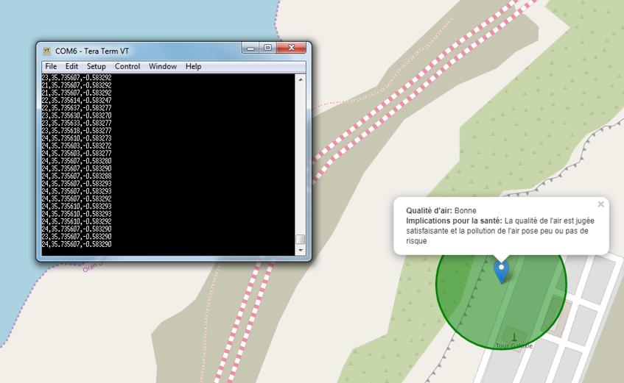

Figure 26 Résultat de la 1ère expérience

Dans la figure 26 on voit clairement que la qualité de l’air est bonne d’où la couleur verte qui couvre le cercle, le Popup donne plus d’information sur les groupe impliqués en disant que : La qualité de l’air et satisfaisante et qu’il y’a peu ou presque pas de pollution

* + - 1. Deuxième expérience

Dans ce scénario on est resté au même endroit que dans la première expérience cependant nous avons placé notre station dans des conditions où la concentration du CO était élevée en la mettant sous l’échappement d’une Renault 11.

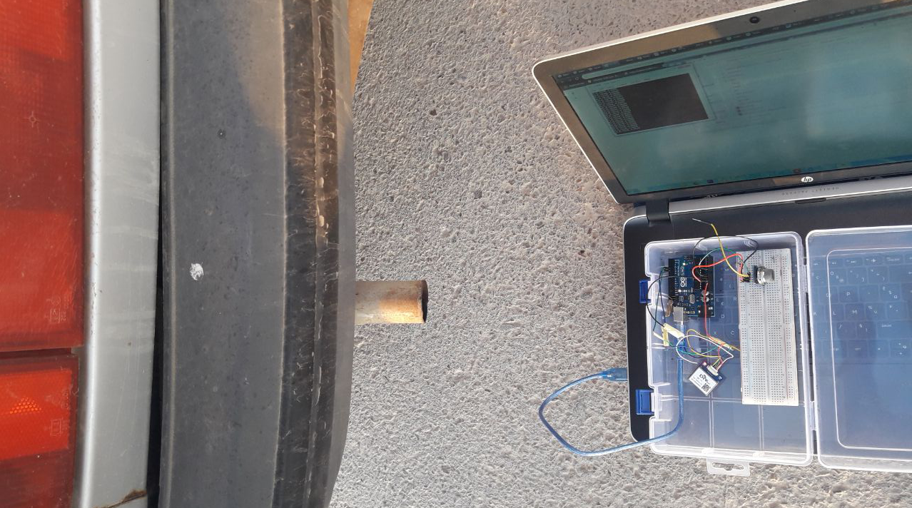

Figure 27 Deuxième expérience du prototype

Dans la figure 28 on voit le résultat de la deuxième expérience, le résultat est différent on voit clairement que la qualité de l’air est mauvaise d’où la couleur orange, et dans le Popup c’est mentionné que le niveau est plutôt ‘marqué pour les groupes sensibles’ qui peuvent avoir des effets secondaires sur la santé.

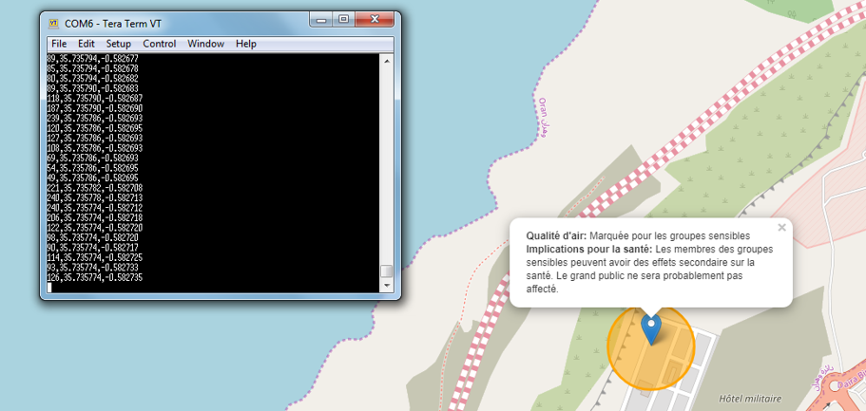

Figure 28 Résultat de la 2ème expérience

Conclusion

Dans ce chapitre nous avons vu les différents matériaux, environnements et langages avec lesquels nous avons fait la réalisation de notre système de surveillance. Puis nous avons présenté en détail l’implémentation ainsi que deux expériences réussite qui montre que le système fonctionne et répond aux besoins.

Conclusion générale

La pollution atmosphérique ne peut être évitée que si les particuliers et les entreprises cessent d’utiliser des substances toxiques qui la polluent. Cela exigerait la cessation de tous les processus de combustion de combustibles fossiles, de la fabrication industrielle à l'utilisation domestique des climatiseurs. C'est un scénario improbable pour le moment. Cependant, nous devons établir des règles qui établissent des règles strictes en matière de fabrication et de traitement de l’industrie et de l’alimentation en énergie. La réglementation doit être conçue pour réduire davantage les émissions nocives dans l'atmosphère terrestre.

Dans ce mémoire nous avons étudié la problématique à travers des statistiques et d’une analyse des besoins, ainsi qu’en inspirant des projets existants on a réalisé notre propre système de surveillance pour évaluer la qualité de l’air.

Ce système fait le nécessaire afin d’offrir les informations utiles comme les implications de la santé, pour le grand public qui peut consulter tout cela à travers une application WEB. Le but est d’installer plusieurs stations comme notre prototype dans différents emplacements dans la ville, pour avoir une vue globale sur la qualité de l’air dans toute la ville et dans un endroit particulier. Ce qui peut nous permettre de diminuer la pollution dans un quartier en limitant le flux de véhicules automobiles, cela peut aussi aider les gens souffrants de maladies respiratoires, ces derniers peuvent consulter l’application WEB et voir les endroits où la qualité de l’air est nocive pour eux, et essayer d’éviter de passer par ces derniers.

# Bibliographie

[1] Récupéré sur https://fr.wikipedia.org/wiki/R%C3%A9seau_de_capteurs_sans_fil

(s.d.). Récupéré sur https://www.elprocus.com/architecture-of-wireless-sensor-network-and-applications/

[4] Récupéré sur https://fr.wikipedia.org/wiki/ZigBee

(s.d.). Récupéré sur https://www.notre-planete.info/environnement/pollution_air/pollution-atmospherique.php

[7] Récupéré sur https://www.downwindersatrisk.org/air-pollution-101/

ESKOM. (2004). *Annual Report .*

[11] GSMA. (2018). Air Quality Monitoring Using.

[2] K.Sarammal. (2013). A Review: Wireless Sensor Networks and Its Application, Platforms, Standards and Tools. *International Journal of Computer Trends and Technology (IJCTT)*.

[5] Merrett, G. V. (s.d.). *Wireless Sensor Networks : Application.*

[8 ]Ozlem Kar Kurt, J. Z. (2016). *Pulmonary Health Effects of Air Pollution*. Récupéré sur https://www.ncbi.nlm.nih.gov/pmc/articles/PMC4776742/

[3] Sallis, P. (s.d.). *Wireless Sensor Networks Insights and Innovation.*

[6] UNEP. (s.d.). *Report on Atmosphere and Air Pollution.*

[9] Etienne. (s.d.). Récupéré sur http://www.planete-durable.com/les-mesures-prises-par-letat-pour-reduire-la-pollution/

[10] Récupéré sur https://en.wikipedia.org/wiki/Smart_city

[12] Focus, S. (s.d.). Récupéré sur https://www.sciencefocus.com/future-technology/something-in-the-air-four-indoor-air-quality-monitors-tested/

[13] K.Sarammal. (2013). A Review: Wireless Sensor Networks and Its Application, Platforms, Standards and Tools. *International Journal of Computer Trends and Technology (IJCTT)*.